目 录
报销注意事项（退单高发点） 1
秦皇岛职业技术学院易快报系统使用手册 7
秦皇岛职业技术学院教职工差旅费管理办法 34
秦皇岛职业技术学院培训费管理办法 48
秦皇岛职业技术学院会议费管理办法 54
秦皇岛职业技术学院科研经费使用和管理办法（试行） 62
秦皇岛职业技术学院采购管理办法（试行） 70
关于加强实训用品采购管理的通知 81
秦皇岛职业技术学院关于印发《秦皇岛职业技术学院经费审批管理办法（试行）的通知》 82
秦皇岛职业技术学院关于印发《财政直达资金使用与管理工作方案》的通知 88
部门预算支出经济分类科目 93
秦皇岛职业技术学院关于印发《秦皇岛职业技术学院合同管理办法》的通知 99

报销注意事项 （退单高发点）

。
类别 | 注意事项
 | 报销前要有预算，无预算不执行
原始票据 | 1. 抬头：秦皇岛职业技术学院（工会账户：秦皇岛职业技  术学院工会委员会），其他账户按账户名开具发票。
2. 日期：与业务发生日期相符（如差旅费中住宿费发票日
期不能晚于回程车票日期等）
3. 章：发票上方有监制章，发票右下角有开出单位发票专
用章或财务专用章。如有明细，明细单上的章与发票章必须一致。
4. 发票类型：学院只接受增值税普通发票（增值税专用发
票不予报销）、电子发票只能打印报销一次。
5. 发票明细：增值税发票明细为税控系统机打明细。（开
票单位用A4 纸自行打印的表格无效）注明单价、数量、金额
6. 住宿费发票如在数量单价栏内无法标明具体情况的，在
右下角备注栏内写清明细情况。最好后附酒店机打的入住结算清单，有前台签章。
7. 发票联次：发票右侧纵向已标明发票联次，我方只接受
购货方存根联，其他联次不予接受。
8. 购买商品和服务名称应与实际相符，写清办公用品、住
宿费、培训费、委托业务费等，对应相匹配的经济科目。
9. 开据发票信息请正确填写。购买方名称：秦皇岛职业技
术学院，纳税人识别号：1213030073141299XX，开户行及账号：秦皇岛银行金财支行 634013540000002519
10. 发票、合同中的供货单位、付款审批单中的收款单位需
为同一户名。
 | 11. 原始票据日期与付款日期尽量靠近，避免延迟报销。

类别 | 注意事项
原始票据 | 12. 我单位收款账户信息请正确填写。户名：秦皇岛职业技术学院，开户行及账号：秦皇岛银行金财支行 634013540000002519，行号：313126003028
 | 13. 各类人员发放表（教职工、学生等）提交单位注意编报审核准确，不要给同一人重复支付。
结算方式 | 14. 同城财政支付平台或支票结算，异地财政支付平台结算
 | 15. 超过 1000 元必须公对公结算。
 | 16. 住宿费、机票、培训费、会议费、公务车维修及保养保险费、一千元以下办公用品必须使用公务卡结算、不能用支票或不能划公务卡的，要对方出具不能出支票和不能划卡的说明，并盖章。
付款审批单 | 17. 内容填写齐全：包括部门、附件张数、经费项目、用途经济分类（按照经济业务实际情况及发票开据项目内容对照经济分类科目表判断准确）、收款单位名称（与发票上的开票单位所盖的章上的名称一致）开户行名称、持卡人姓名（实际业务发生时刷卡人与资金流入的持卡人为同一人）、卡号、账号等。各位老师的公务卡信息为开户行： 交通银行秦皇岛分行营业部 行号 301126002004
 | 18. 按照授权审批权限的规定签字齐全。（实物商品要有验收人签字，奖品类须有领取人签字。已有领取人签字的无须验收人签字）
19. 付款审批单中的收款单位开户行名称、账号、行号等信
息一定要准确无误，否则无法支付。摘要规范、严谨，避免出现工艺品、礼品、酒、烟等字眼，否则财政一体化平台不允许支付。

、

。

、

类别 | 注意事项
付款审批单 | 20. 付款审批单与原始单证、各种不同原始单证之间（发票发放表、合同、公务卡刷卡联等）单位、金额等相关信息保持一致。易快报系统中勾选的预算项目中的支出经济科目与其他选项的支出经济科目保持一致。
经济科目 | 21. 按照部门预算支出经济分类科目，分析实际发生的经济  业务内容，判断所归属的经济分类科目，按照预算编报时的统一口径如实填写。学生与教师参赛费（报名费）、学生交通费归属其他商品服务支出。
 | 22. 学生奖品归属于其他商品服务支出；条幅、实训用品耗材等要符合相关规定，归属专用材料。
乘坐条件 | 23. 已聘教授可以乘坐相应等次座席，已通过评审但未聘的具有教授资格的不能享受。
中央专项 | 24. 中央专项不允许报销办公用品。
出差 | 25. 培训费：培训（线上、线下）必须履行事前审批手续。并附培训通知（交通工具的去返时间、地点与培训通知时间、地点一致，不得提前或延迟，乘坐交通工具不得绕道如有特殊情况附相关说明）超标准的附《教师能力提升》（超标培训）审批单。举办方不收培训费的培训也在培训费中列支。
 | 26. 差旅费报销时要有出差办事上级通知，上级电话通知的部门写出说明盖章，负责人签字。中层正职出差需附请假条。
 | 27. 出差起始和到达地点与通知不一致的要写明原因。后附部门写说明盖章，负责人签字。
28. 出差开会取得会议费或会务费发票，需从其他商品服务
支出列支。

、

，

，

类别 | 注意事项
出差 | 29. 不收培训费，不收会务费，只报销交通费的按照通知内容，属于培训的从培训费列支，参加会议的，从差旅费列支
 | 30. 出差（开会、培训、调研、实习走访、报送材料等）需要履行事前审批手续。报销需要关联出差审批单等，并打印纸质单证。
31. 乘机需要从政府网站购买并附政府网站机票查验单，没
有从政府购票网购买的需要说明原因，截图说明价低于政府购票网站，或由于其他原因，写出说明。其他交通工具应与乘坐人可乘标准相符，不得超标购买。
32. 在易快报系统中，请分别填写并分别上传去程回程车船
票。
采购业务 | 33. 仪器设备、图书（教材）、物资、实训材料（用品）、工程和服务行为及其相关活动单价采购预算5 万元以上（含  5 万元）学院集中采购。采购业务严格按照《秦皇岛职业技术学院采购管理办法（试行）》要求办理。
34. 实习实训所使用的电子耗材（如电子发票使用费等），
附应用系统中耗材使用数量截图和应用系统使用耗材情况说明。
35. 涉及固定资产、低值易耗品、专用材料（含实习耗材）
的购买，需要按照后勤管理处相关管理办法执行。
36. 凡采购大宗办公用品，需严格按照大宗办公用品中标供
应商报价表中所列品牌及型号选购。
新增资产 | 37. 新增资产项目有：一般设备采购、专用设备采购、专用  服装采购、基建工程、安装工程等。凡涉及新增资产项目需要在经济科目中与资本性支出相匹配。凡增加固定资产在建工程、无形资产、大型修缮项目均需要列为资本性支出。

。

，
、

类别 | 注意事项
新增资产 | 38. 当月新增固定资产当月不提折旧，下月始计提；当月报  废固定资产当月照提折旧，下月停提。
维修费用 | 39. 需要由后勤部门出具的白色维修单。
40. 维修用配件需要入库及出库单，其上必须有两人以上签
字。
 | 41. 大型修缮属于资本化项目，需列入资产，与资本性支出相对应，不能计入费用。
合同 | 42. 需附合同的付款，审批单后附好合同签章齐全，注意：  付款金额、时间、支付方式、付款比例等支付条款均需吻合需要先打质保金的，需要先行将质保金打入我院账户后方可进行支付。
代管经费 | 43. 代管经费相关部门核实目前学院代管经费项目，附代管  经费经管部门制定经费收支管理办法，（经领导审批形成正式文件），和相关附件。
劳务费 | 44. 凡涉及劳务费发放的需同时提供劳务费发放表（按照代发行的要求格式），以备银行代发。属我院教职工需要合并计税的，同时向人事处提供。
质保金 | 45. 交质保金的部门及时关注财经处群里发送的进账单，一旦资金到账，及时与出纳办理入账手续（开据往来票据、提供相关合同等）。经办人提示对方在汇款附言中写明质保金属于哪个部门经办的业务。
 | 46. 退质保金，需提供合同、验收报告、使用合格的说明（后勤处负责人签字、盖章，使用部门负责人签字、部门盖章）
招标采购 | 47 依据采购管理办法，5 万以下自采需询价，5 至 40 万校内招标采购，40 万以上政府采购。
 | 48. 中标日期应在采购合同日期前。

，

。

。
类别 | 注意事项
公务接待 | 49. 接待对象应按照规定标准自行用餐，接待单位可安排工  作餐一次，接待对象 １０人以内，陪餐人数不得超过３人，超过１０人，陪餐人数不得超过接待人数的三分之一
50. 公务活动结束后，接待单位应当如实填写接待清单，接
待清单包括接待对象的单位、姓名、职务和公务活动项目时间、地点、场所、费用等内容。
51. 接待费报销凭证应当包括财务票据、派出单位公函和接
待清单。
纸质单证 | 52. 在易快报系统中关注各种单据的审批流程节点，及时提  交纸质单证，以便尽快进入单据复核处理流程。经办人、提交人、审批人等都需要留电子签名。
科研经费 | 53. 科研经费按照学院科研经费管理办法执行。注意课题报  销发票时间应在课题开始后结题前。
54. 科研经费适用学院的采购管理办法，达到限额需要履
行相关采购手续，符合固定资产入账条件的依照规定办理固定资产入账手续。
基本户到账资金 | 55. 到账单会及时拍照发至财经处QQ 群，请大家及时关注  一周内未来财经处领取回单并办理相关手续视为不明款项将原渠道退回，以免长期挂账。
56. 办理基本户进账的系部，请提醒对方单位划拨款项时，
在用途栏中备注清楚经费用途、使用部门（含联络人）等信息，以便最快速度确认使用。
审核依据：1. 历次审计报告 2.《秦皇岛职业技术学院制度汇编》
3. 各级各类上级文件和相关管理规定 4.《政府会计制度》

、

，

秦皇岛职业技术学院
易快报系统使用手册

版本：V1.0
北京合思信息技术有限公司提供制作人：陈功

一、系统登录及使用说明
1.1 系统入口
移动端：
登录移动端企业微信，确认当前账户是否已切换至秦皇岛职业技术学院，如果没有请先切换所属企业，本手册以秦皇岛职业技术学院为例，切换至秦皇岛职业技术学院，切换成功后，在【工作台】可以查看到【易快报】应用。注：若工作台无易快报图标或进入易快报后无部分流程入口，可联系系统管理员进行授权。
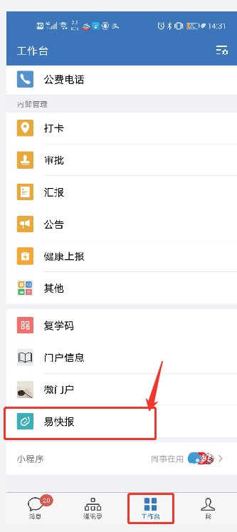
图 1.1.1 移动端入口

点击【易快报】即可进入易快报应用进行业务操作。在【首页】您可以实时查看自己的申请事项、待我打印、我的借款、我的单据以及随手记等信息；在【报表】中，您可以查看个人报表；点击
可在系统中发起审批流程；在【我的】中，可以查看企业开票信息、进行发票验证、编辑自己的签名影像等。
1.1.2PC 端入口
PC 端访问易快报同样需要先确认当前用户是否在秦皇岛职业技术学院，如果不是，请先切换企业，切换成功后，在【工作】中可以查看到【易快报】应用。注：若工作台无易快报图标或进入易快报后无部分流程入口，可联系系统管理员进行授权。
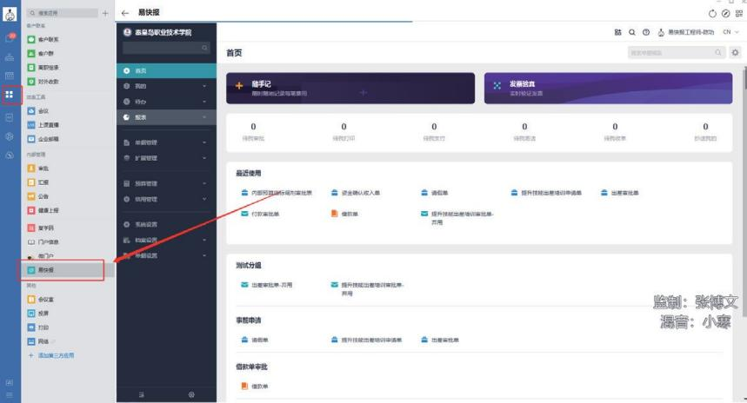
图 1.1.2PC 端入口
  - 随手记
若您有费用尚未报销或尚未申请，需进行记录时，可以使用移动端首页页面下方的【随手记】功能或 PC 端【我的】-【随手记】功能，记录自己待报销或待申请的费用，随手记的单据可以在报销单或申请单中进行引用。

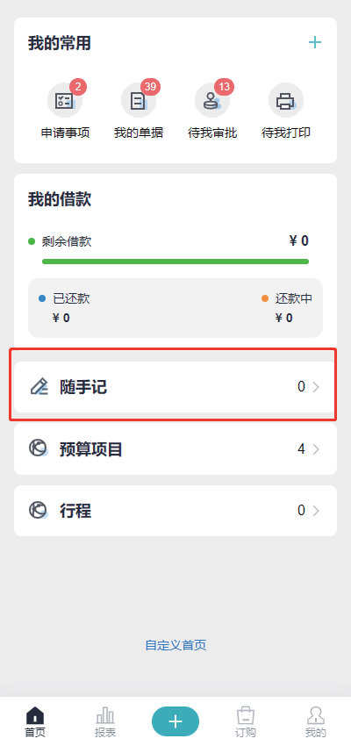

图 1.2.1 随手记移动端页面
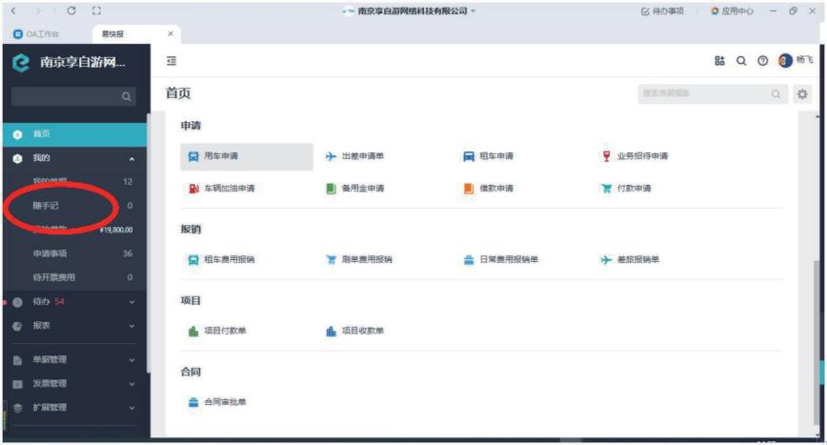
图 1.2.2 随手记PC 端页面

  - 个人账户维护
个人账户是指发起需要出纳支付（报销、借款等）流程时，用户可指定将款项付到起草人指定的账户，便于出纳进行付款。注： 若不维护个人账户信息，在流程中无法指定收款账户，账户信息只允许变更或停用，无法进行删除，若账户不再使用，可在系统中进行停用。
个人账户维护路径：登录PC 端— 点击右上角用户名— 点击个人信息— 选择收款信息> 点击新建— 填写账户信息— 保存图 1.3.1 个人收款信息维护。
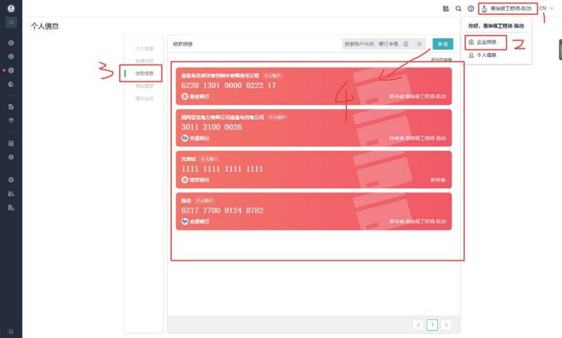
图 1.3.2 个人收款信息录入
二、申请类流程
  - 出差审批单
点选择用车申请，系统自动生成单据标题，【标题】格 式“日期 + 部门 + 提交人 + 单据名称”，必填、允许修改；【申请人】系统默认取当前用户，不允许修改；【申请部门】即员工所属部门，由系统自动携带企业微信中员工所属部门信息；【申请日期】

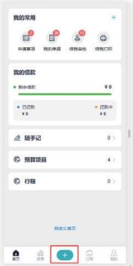
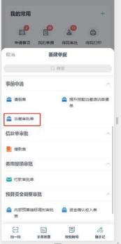
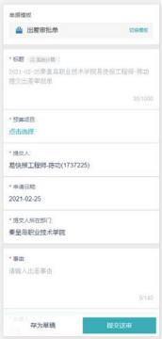
默认取当前日期，必填、可修改；选择【预算项目】；依次填写事由、出差人、出差城市、消费起止日期，此处会自动计算出差人数、出差天数，最后填写费用明细。
移动端：图 2.1.1 出差审批单
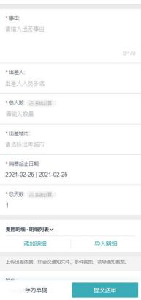
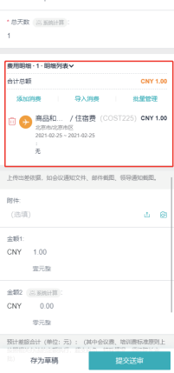
【出行人】系统默认当前用户，此处可多选，主要应用于多人一起出差，一个人提交出差申请的场景；【出差起止日期】根据实际出差计划进行填写，此字段为日期区间，且需要选择具体时间， 必填、可修改；【出差天数】根据出差起止日期自动计算，计算逻辑为 { 截止日期 - 开始日期 +1}，自动计算、不可修改；以上信息填写完成、确认无误后即可提交送审。
2.1.1 PC 端：出差审批单 PC 端

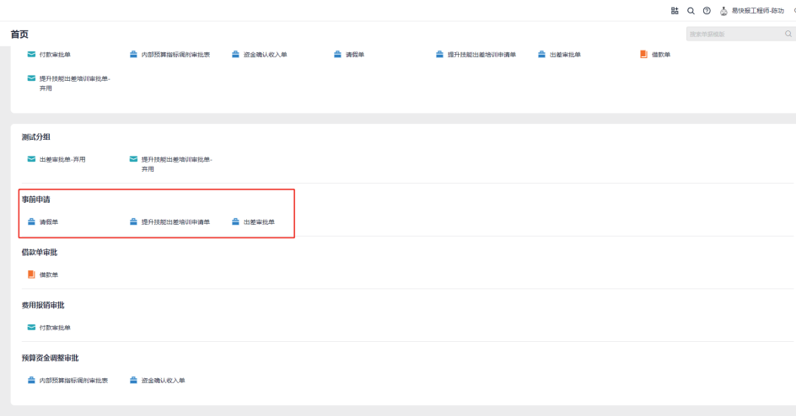
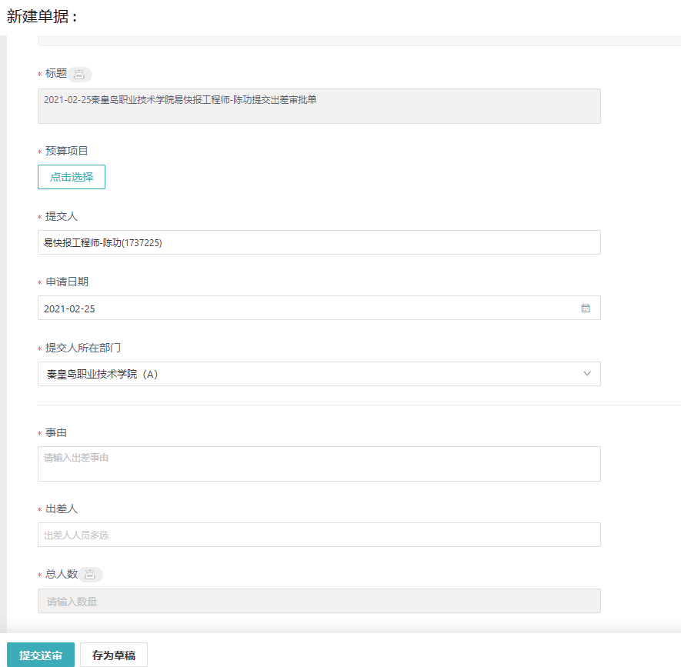
图 2.1.2 差旅审批单PC 端

PC 端填写字段说明及要求与移动端一致
  - 提升技能出差培训申请单移动端：
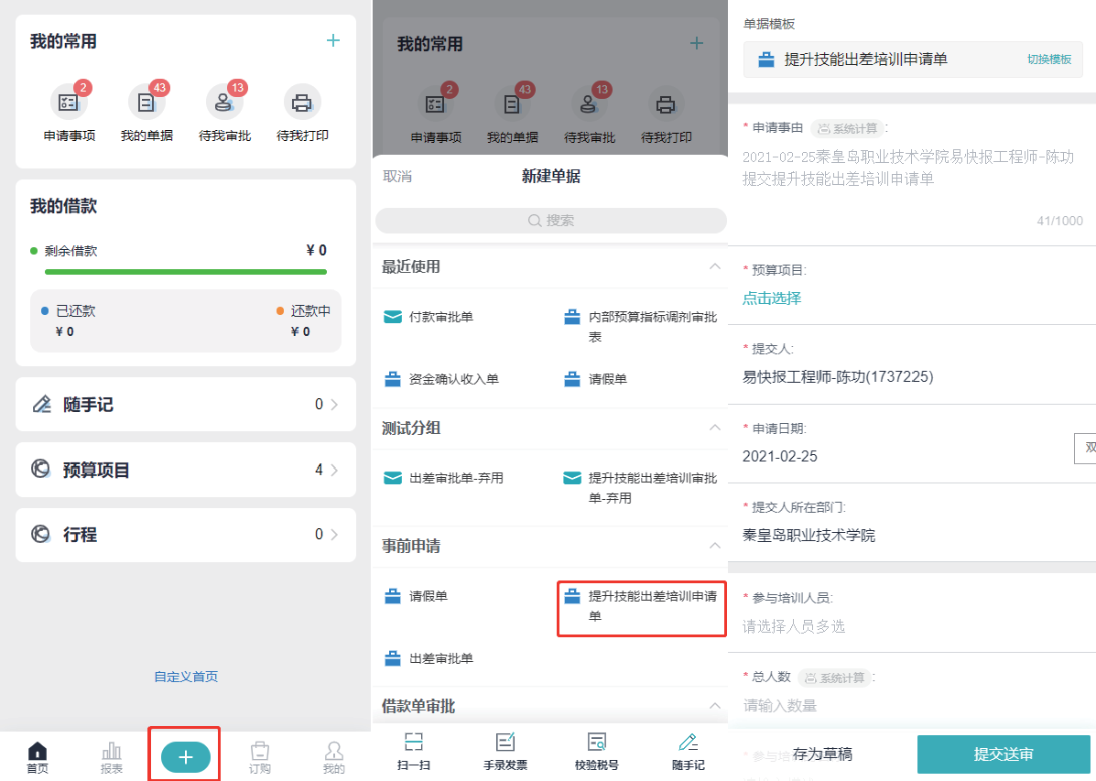
点选择用车申请，系统自动生成单据标题，【标题】格 式“日期 + 部门 + 提交人 + 单据名称”，必填、允许修改；【申请人】系统默认取当前用户，不允许修改；【申请部门】即员工所属部门，由系统自动携带企业微信中员工所属部门信息；【申请日期】
默认取当前日期，必填、可修改；选择【预算项目】；依次填写事由、参与培训人员、参与培训的名称、主办单位、培训目的、培训时间、培训城市，此处会自动计算参与培训人员、培训天数，最后需要填写费用明细。
【参与培训人员】系统默认当前用户，此处可多选，主要应用于多人一起出差，一个人提交出差申请的场景；【出差起止日期】

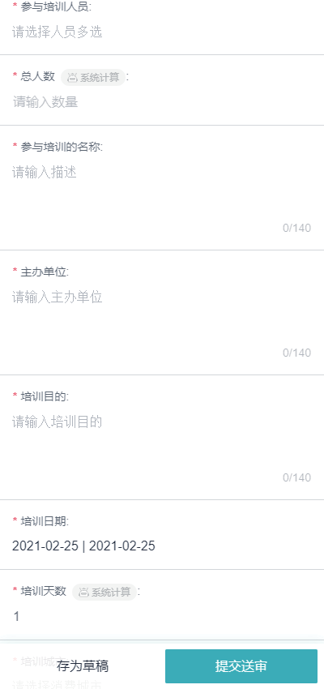
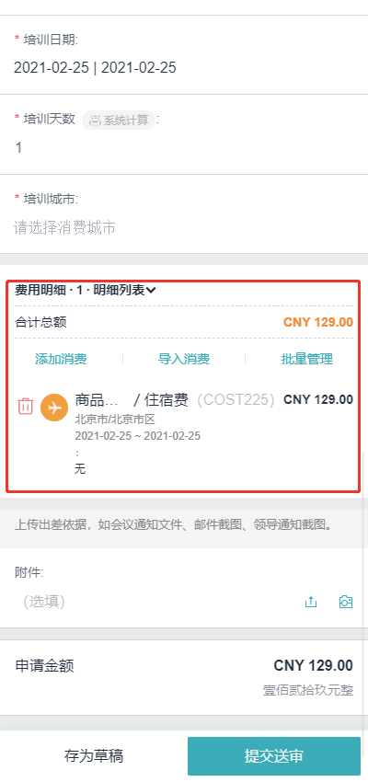
根据实际出差计划进行填写，此字段为日期区间，且需要选择具体时间，必填、可修改；【培训天数】根据出差起止日期自动计算， 计算逻辑为 { 截止日期 - 开始日期 +1}，自动计算、不可修改；以上信息填写完成、确认无误后即可提交送审。
图 2.2.1 提升技能出差培训申请单移动端
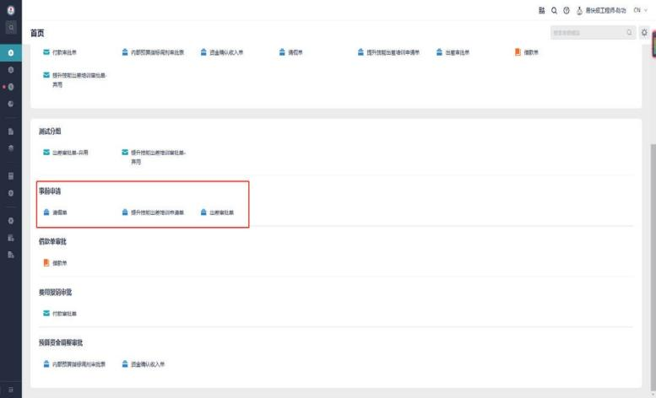

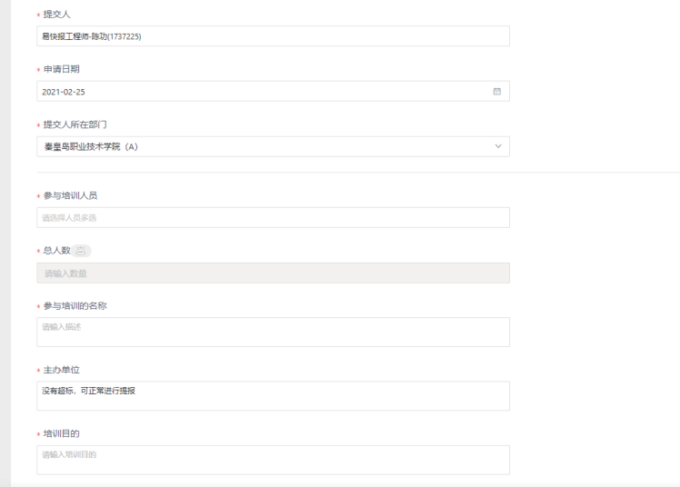
图 2.2.1 提升技能出差培训申请单PC 端
PC 端填写字段说明及要求与移动端一致
三、借款类单据
3.1 借款单
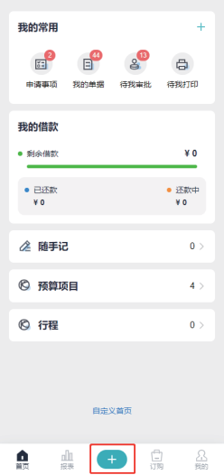
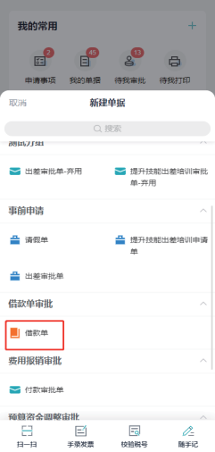
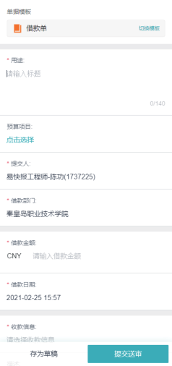
移动端：

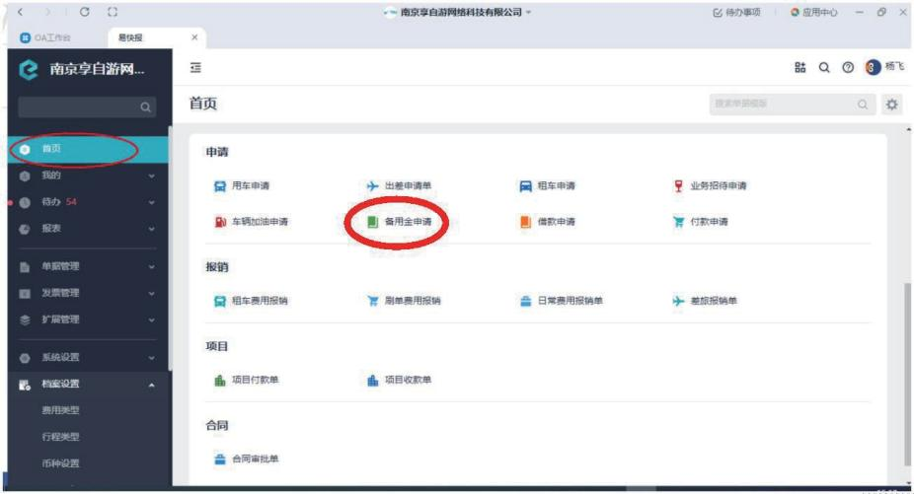

图 1 借款单
点，选择借款单；填写申请事由；选择【预算项目】， 选择后悔自动带出资金性质和部门经济科目；【申请人】系统默认取当前用户，不允许修改；
【申请部门】默认为当前用户所在部门，必填、可修改；【申请事由】按照实际情况填写本次申请备用金的原因；【申请金额】本次申请备用金金额，必填、可修改；【使用日期】备用金使用日期， 必填、可修改；
【还款日期】填写计划还款日期，必填、可修改；【收款信息】为本次申请备用金的收款账户信息，员工可自行参考《1.3 个人账户维护》新增、修改自己的收款账户，收款信息必填。以上信息填写完成、确认无误后即可提交送审。
PC 端：

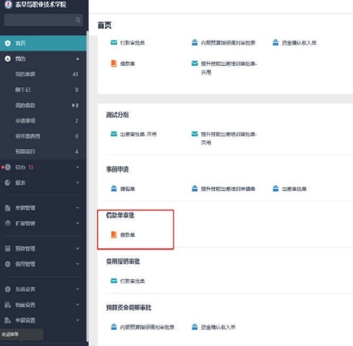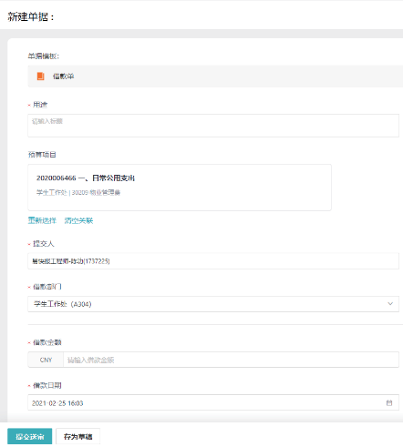
图 3.1 PC 端入口填写字段说明及要求与移动端一致
四、报销类流程
4.1 付款审批单
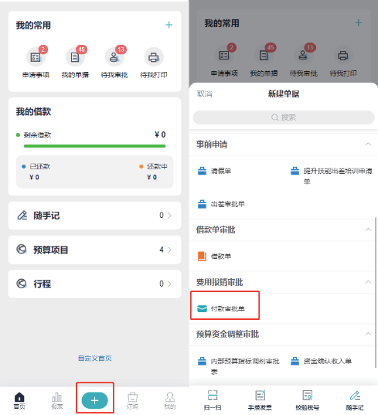
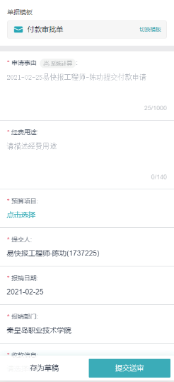
移动端

图 4. １. １付款审批单 I

点，选择杜宽吧，系统自动生成单据标题，【标题】格式“日 期 + 部门 + 提交人单据名称”，必填、允许修改；【申请人】系统默认取当前用户，不允许修改；【报销日期】默认取当前日期，必填、可修改；【报销部门】即费用承担部门，默认为当前用户所在部门，
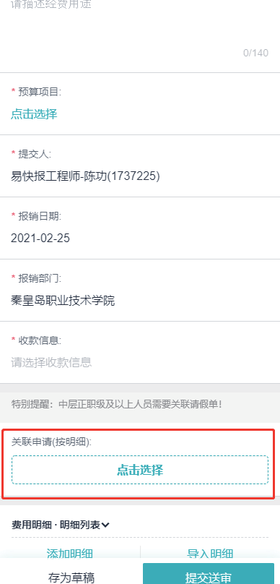
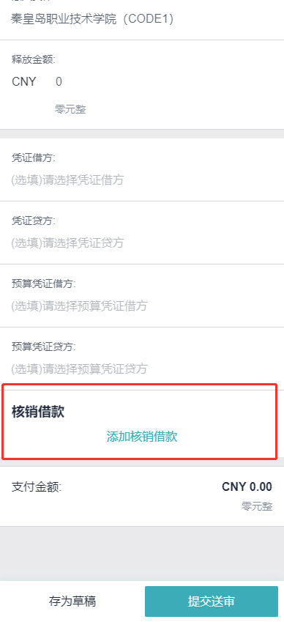
必填、可修改。
图 4. １. １付款审批单II
付款审批报销需关联出差申请，在关联申请处点击【点击选择】按钮，在弹出的页面选择需关联的申请记录，点击每一行数据后的【查看】按钮即可查看详细的租车记录信息；关联申请后点击【添加明细】选择具体的费用类型即可；如果有借款需要在本次费用报销时进行

核销，请点击【添加核销借款】进行核销。
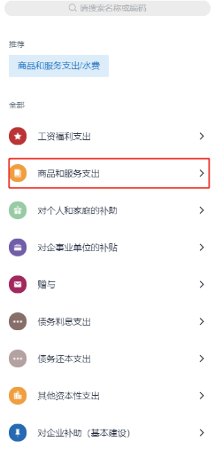
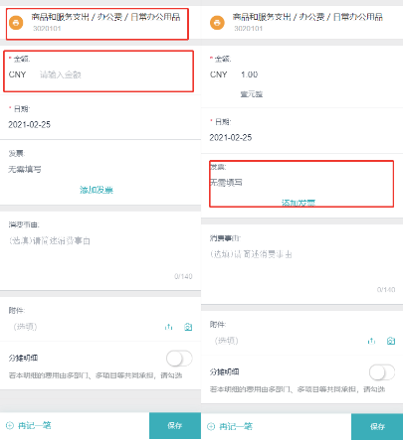
选择费用类型后，填写本次报销【金额】和具体的费用发生【日期】；有发票需要选择“已有发票”并【添加发票】，租车发票需填写【税率】和【税额】并备注本项费用对应的【消费事由】；
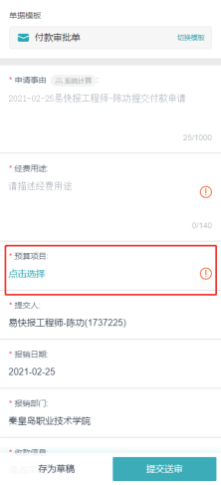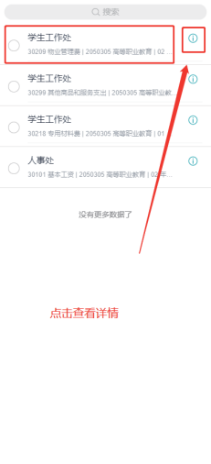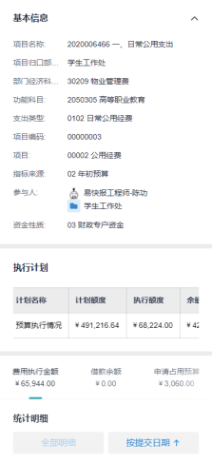
项目付款单需要关联合同，请在合同信息处点击【点击选择】按钮，选择需要关联的合同信息，点击按钮可查看详细的合同信息，

详情页尾部可查看合同执行计划及具体的收付款明细；
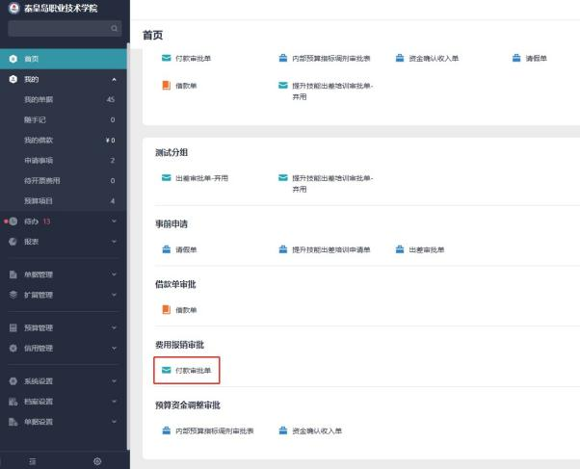
图 4.1.2 付款审批单PC 端入口
五、资金调拨类流程
  - 资金收入确认单
移动端：
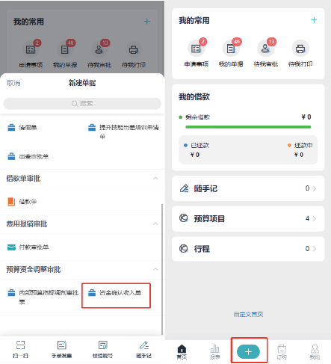
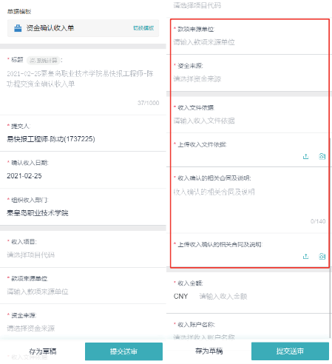

图 5.1.1 资金确认单 I

点击，选择资金确认单，系统自动生成单据标题，【标题】格式“日期 + 部门 + 提交人 + 单据名称”，必填、允许修改；【提交人】系统默认取当前用户，不允许修改；【提交日期】默认取当前日期，必填、可修改；【提交部门】默认为当前用户所在部门，必填、可修改；
图 5.1.1 项目付款单II
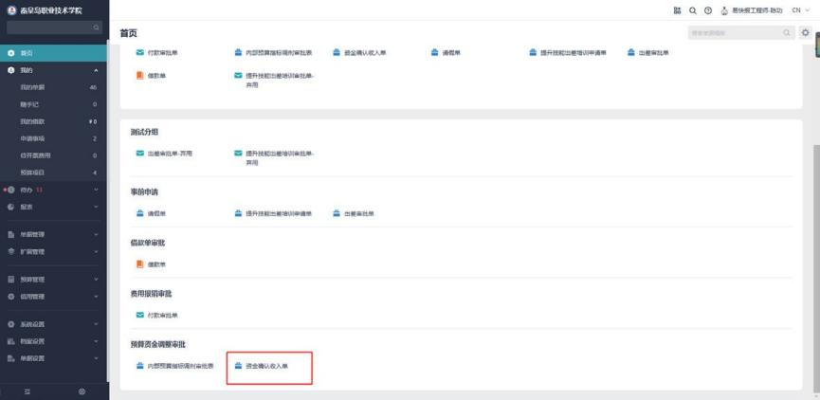
分别把款项来源、资金来源、收入文件依据，上传文件附件等字段填写完成，上述字段都有必填字段，不填写无法提交，检查无误提交即可。
图 5.1.2 资金确认单PC 端入口填写字段说明及要求与移动端一致
  - 内部预算指标调剂审批表
资金收入确认单内容流程可参考资金收入确认单。
  - 其他业务和往来业务
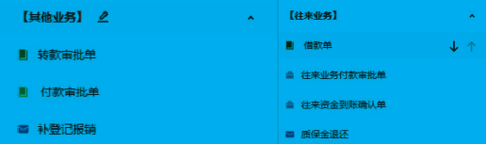

其他业务中的【转款审批单】是需要占用预算的单据，【付款审批单】是不占预算的单据。
上述的各种单据和付款业务类型，可参照付款业务进行填报。六 、 常 见 问 题 排 查 和 解 答 FAQ 1、制单人提交单据后发票填写内容有误，单据是否可撤回？ 答：第一个审批节点即部门负责人还没有审批时可点击撤回按
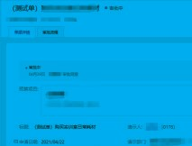
钮进行撤回；部门负责人审批通过后，需要联系单据当前审批人进行驳回。

图 1：撤回单据
2、 发现审批流程有误，如何更新为最新的流程？
答：联系下单据审批流程当前的审批人，让审批人驳回单据， 选择的驳回方式为：重审时，从提交人节点开始审批。单据驳回后， 提交人无需修改单据内容，重新提交单据就可以按照最新的流程。
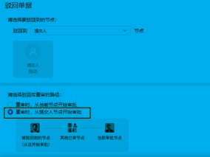 图 1：驳回方式

3、 收款账户有误如何修改，如个人账户修改为对公账户
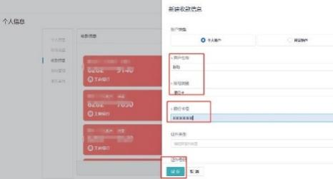
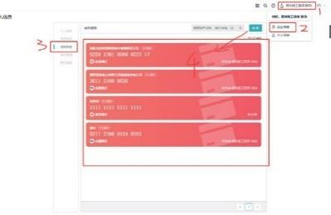
答：如需要修改收款信息，点击收款信息此时会展开收款信息的详情，在详情中就可以进行编辑修改，修改完成点击保存即可。

图 1：收款信息页 图 2：修改收款信息
4、 校验码被章遮挡或 ocr 识别数据有误，还能使用吗？
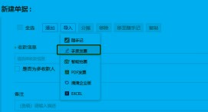
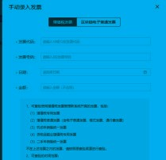
答：ocr 识别发票识别率不是 100%，要保证发票平铺、拍照的图片清晰，校验码被章遮挡或 ocr 识别数据有误，建议使用手动录入发票来进行发票识别。如果手动录入发票还是提示发票有误，请检查下发票是否为真票。
图 1：手录发票 图 2：手录发票详情
5、 差旅单据打印出来的出发地和到达地、出发时间和到达时间有误？
答：首先检查下单据填写的地点和时间是否正确，单据填写的没有问题请刷新下再打印试下，如果还是不行请反馈到易快报服务

对接群。
6、 随手记可以导入到费用报销中吗？
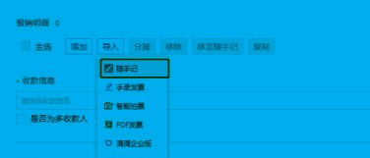
答：随手记费用，在记录费用后，可以直接发起报销。若要导入随手记费用，可在创建单据时，选择【导入】-【随手记】费用类型进行导入。 随手记费用发起报销 - 单据导入随手记费用。
图 1：随手记导入明细
7、 差旅费用提交时提示超标标准？
答：系统中飞机、火车、住宿、出差补助启用了费用标准，具体费用标准请查询报销管理制度，以上费用超标时，系统会给出超标提醒，审批人审批时请注意系统中的风险提示；标准的计算方法： 按照出行人员数量、住宿天数、城市来判断标准。
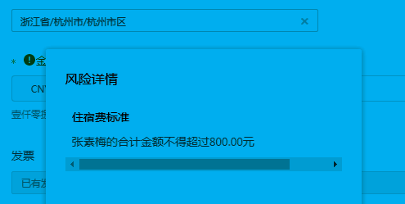
图 1：超标提示

8、预算项目字段，怎样才能查看到其他部门的的预算项目经费？ 答：预算项目是按照预算归属部门来设置可见性，参与人为预
算归属的部门，如果想要看到其他部门的预算就需要联系系统管理员【王智勇】，管理员在预算项目数据中心增加参与人。
具体操作方法可参见以下： 准备工具：
向日葵远程工具（下载地址：https://sunlogin.oray.com/） 操作步骤：
1、使用向日葵工具连接到服务器，服务器的远程地址为：672
975 098 密码 : 0VGPXH
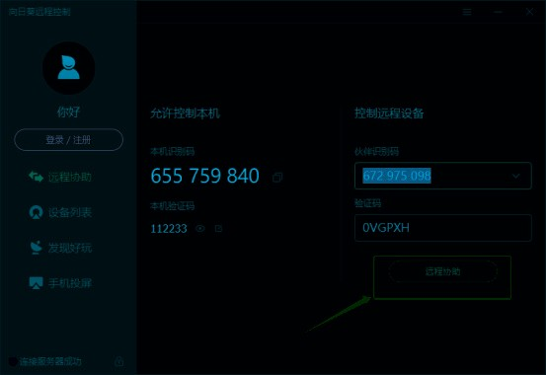
点击登录即可。 2、登录到服务器后，在桌面打开 EAI-pro 的工具

登录账户和密码为：admin 密码：123456

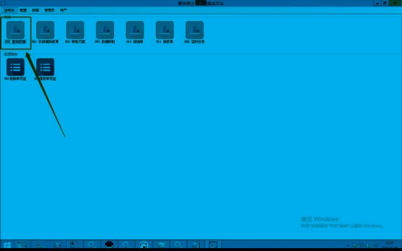
3、登录EAIPRO 工具后，点击【基础数据】页面，如下图所示。点击左侧的【部门】页签，图片见下

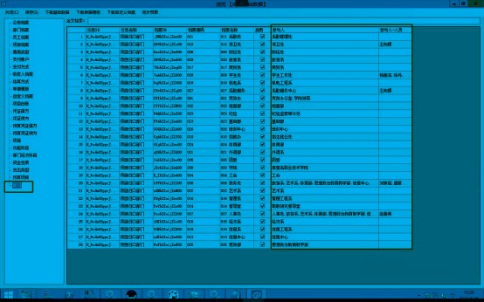
4、在【部门】页签下，可编辑【参与人】和【参与人 - 人员】字段进行预算的可见性设置。
参与人解释：这里填写易快报 - 通讯录下对应的部门名称，要保证部门名称和易快报通讯录下一样，否则不会同步。不同部门之

间使用英文逗号隔开。
参与人 - 人员解释：填写易快报通讯录的人员名称，要保证人员名称和易快报的人员名称一样，否则无法同步。不同人员之间使用英文逗号隔开。
上面所示，需要给他们预算部门设置可见性的话，就在对应的参与人和参与人 - 人员添加对应的部门和人员，这样系统就会按照这里的规则进行同步数据。
5、点击【同步】按钮，此时系统自动开始数据同步。
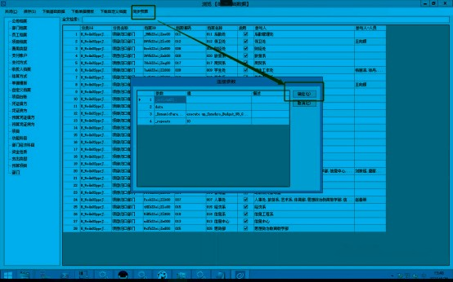
例如：王向辉增加保卫处的可见性
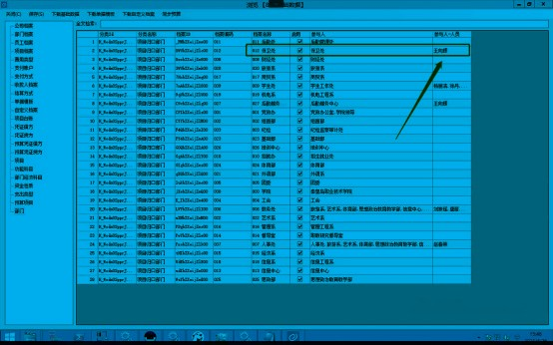
同步到易快报的结果为：

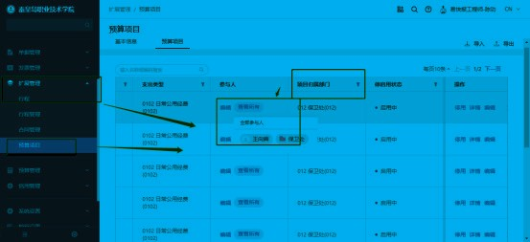

9、 单据审批通过后是否可修改？
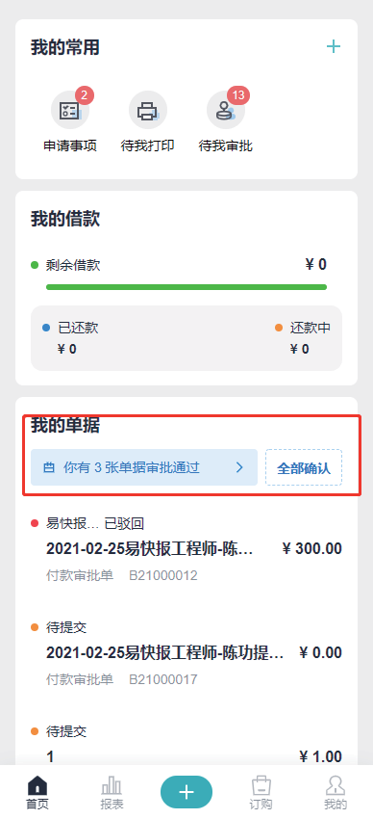
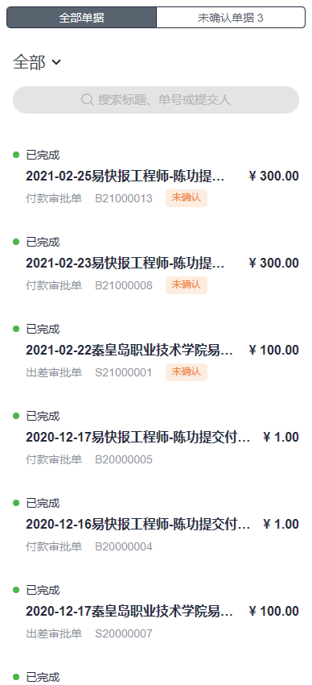
答：不可以，单据审批通过后，用户可在系统中对自己提交且已审批通过的流程进行确认，确认流程已经完结且无问题，形成业务闭环。
图 7.1
10、如何查看企业开票信息？

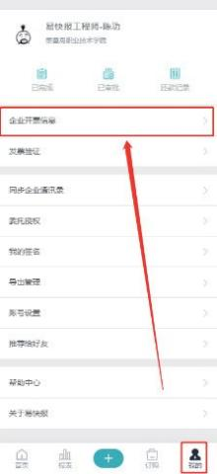
答：用户可以在易快报查询企业开票信息，或进行发票验证。
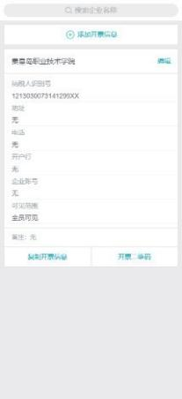
如图 1、2 开票信息11、如何委托别人来给我填报单据？
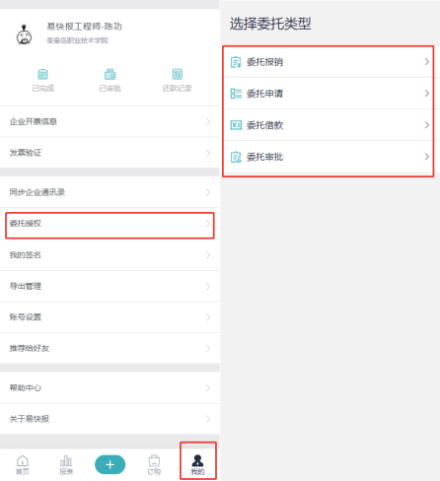
答：需要绑定委托关系，操作步骤：，可在移动端【我的】-【委托授权】中委托授权给其他人帮忙代提交流程。选中委托单据类型- 选择委托人 - 保存。
如图 1、2 委托授权

12、打印的单据如何显示手写签名？
答：审批过程可以上传手写签名，可以在【我的】-【我的签名】处进行手写签名。
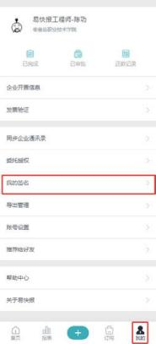
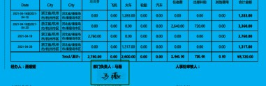

图 1、2 修改影像签名 图 3：打印显示签名 13、如何进行发票贴票和发票复核？
答：提交付款审批单时，在易快报里面选择付款单据，填写费用明细并上传发票，确认提交数据无误后点击提交。此时开启线上审批，当审批流程走在财务审批通过后，此时需要提交人本人把改单据打印出来并且把费用明细的发票粘贴在A4 纸张上，粘贴的方式推荐使用平铺贴法。下面为粘贴的演示视频。


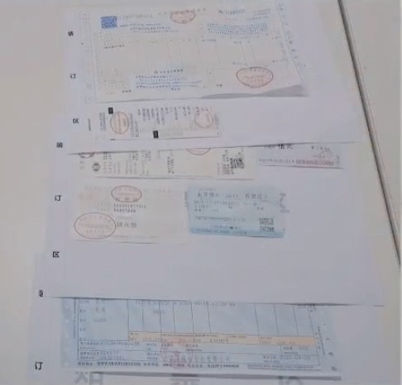
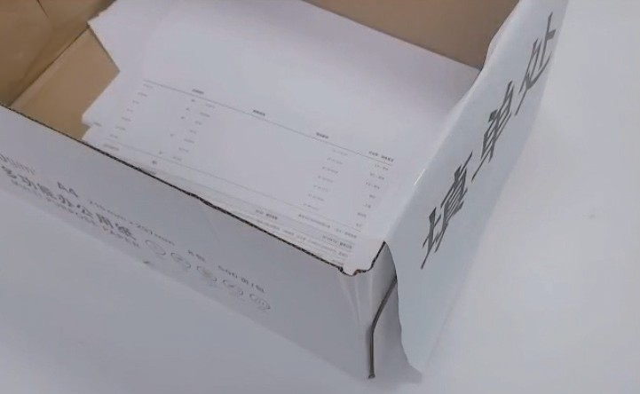

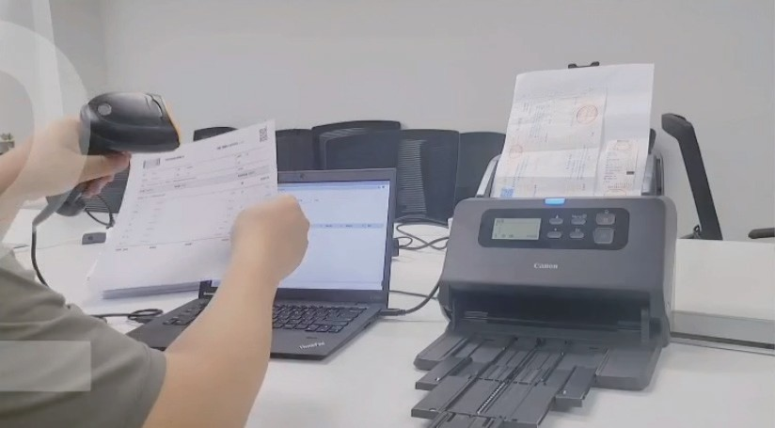

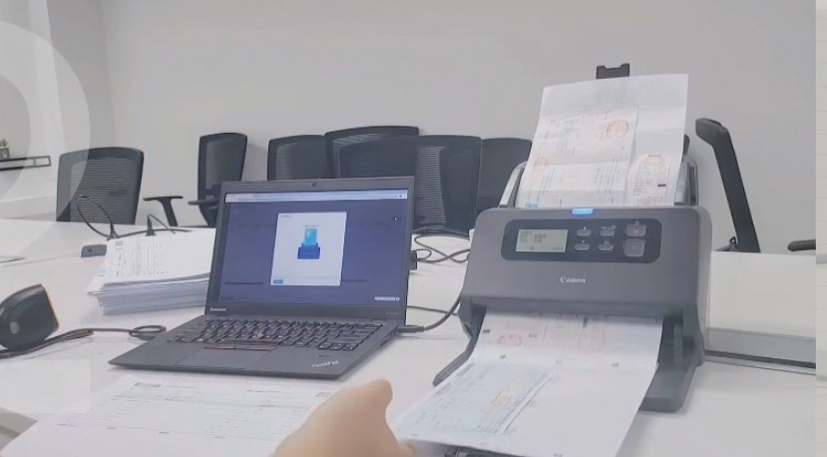

秦皇岛职业技术学院教职工差旅费
管理办法
秦职院【2014】号

各部门：
为加强和规范学院教职工国内差旅费管理，推进厉行节约反对浪费制度建设，根据省财政厅《河北省省级机关差旅费管理办法》( 冀财行(2014)42 号) 和市财政局《秦皇岛市市级机关差旅费管理办法》
（秦财行【2014】1321 号），制定了《秦皇岛职业技术学院教职工差旅费管理办法》，已经学院党委会通过，现印发给你们，请认真遵照执行。

2014 年 12 月 31 日

秦皇岛职业技术学院教职工差旅费管理办法
第一章 总 则
第一条 为加强和规范学院教职工国内差旅费管理，推进厉行节约反对浪费制度建设，根据《河北省省级机关差旅费管理办法》( 冀财行 (2014)42 号 ) 和《秦皇岛市市级机关差旅费管理办法》（秦财行【2014】1321 号）规定，结合学院具体实际，制定本办法。
第二条 本办法适用于学院各部门和独立核算各单位。
第三条 差旅费是指工作人员临时到常驻地（含海港区、山海关

区、北戴河区、市经济技术开发区和北戴河新区，下同）以外地区公务出差所发生的城市间交通费、住宿费、伙食补助费和市内交通费。
第四条 各部门应当建立健全公务差旅审批制度。出差必须按规定报经部门有关领导批准，从严控制出差人数和天数；严格差旅费预算管理，控制差旅费规模；严禁无实质内容、无明确公务目的的差旅活动，严禁以任何名义和方式变相旅游，严禁异地部门间无实质内容的学习交流和考察调研。
第五条 市财政局按照分级别、分项目的原则，制定市级单位差旅费开支标准，并根据经济社会发展水平、市场价格及消费水平变动情况适时调整。学院及时根据市财政局核定的开支标准调整学院是相应标准。
第二章 城市间交通费
第六条 城市间交通费是指工作人员因公到常驻地以外地区出差乘坐火车、轮船、飞机等交通工具所发生的城市间交通费用。
第七条 出差人员要按照规定等级乘坐交通工具。出差人员乘坐交通工具的等级见下表：
交通工具  级别 | 火车（含高铁、动车、全  列软席列车） | 轮船（不包括旅游船） | 飞 机 | 其 他 交 通 工 具 （ 不 包 括 出租小汽车）
省级及相当职务人员 | 软席（软座、软卧），高铁 / 动车商务座，全列软席列车一等座 | 一等舱 | 头等舱 | 凭据报销
市（厅）级及相当职务人员 | 软席（软座、软卧），高铁 / 动车一等座，全列软席列车一等座 | 二等舱 | 经济舱 | 凭据报销

其余人员 | 硬席（硬座、硬卧），高铁 / 动车二等座，全列软席列车二等座 | 三等舱 | 经济舱 | 凭据报销
市（厅）级及相当职务人员出差，因工作需要，随行一人可乘
坐同等交通工具。
未按规定等级乘坐交通工具的，超支部分由个人自理。
第八条 到出差目的地有多种交通工具可选择时，出差人员在不影响公务、确保安全的前提下，应当选乘相对经济便捷的交通工具。
第九条 乘坐飞机的，民航发展基金、燃油附加费可以凭据报销。第十条 乘坐飞机、火车、轮船等交通工具的，每人次可以购买
交通意外保险一份。所在单位统一购买交通意外保险的，不再重复购买。
第三章 住宿费
第十一条 住宿费是指工作人员因公出差期间入住宾馆（包括饭店、招待所，下同）发生的房租费用。
第十二条 住宿费按照分职级、分地区限额标准执行（见附件1）。第十三条 出差人员应当在职务级别对应的出差目的地住宿费标
准限额内，选择安全、经济、便捷的宾馆住宿。
第四章 伙食补助费
第十四条 伙食补助费是指对工作人员因公出差给予的伙食补助费用。
第十五条 伙食补助费按出差自然（日历）天数计算，每人每天补助 100 元。
第十六条 出差人员应当自行用餐。凡由接待单位统一安排用餐的，应当向接待单位交纳伙食费。

第五章 市内交通费
第十七条 市内交通费是指工作人员因公出差期间发生的市内交通费用。
第十八条 市内交通费按出差自然（日历）天数计算，每人每天
80 元按规定包干使用。
第十九条 出差人员由接待单位或其他单位提供交通工具的，应向接待单位或其他单位交纳相关费用。
第六章 报销管理
第二十条 出差人员应当严格按规定开支差旅费，费用由所在单位承担，不得向下级单位、企业或其他单位转嫁。
第二十一条 城市间交通费按乘坐交通工具的等级凭据报销，订票费、经批准发生的签转或退票费、交通意外保险费凭据报销。
住宿费在标准限额之内凭发票据实报销。 伙食补助费、市内交通费按规定标准报销。
未按规定标准开支差旅费的，超支部分由个人自理。
第二十二条 工作人员出差结束后应当及时办理报销手续。差旅费报销时应当提供出差审批单、机票、车票、住宿费发票等凭证。
住宿费、机票支出等按规定以公务卡方式结算。
第二十三条 财经处应当严格按规定审核差旅费开支，对未经批准出差，以及超范围、超标准开支的费用不予报销。
实际发生住宿而无住宿费发票的，不得报销住宿费以及城市间交通费、伙食补助费和市内交通费。
第七章 监督问责
第二十四条 各部门应加强对本部门工作人员出差活动和经费报销的内控管理，对本部门差旅审批制度、差旅费预算及规模控制负

责，部门负责人、主管院领导和财务人员对差旅费报销进行审核把关，确保票据来源合法，内容真实完整、合规。对未经批准擅自出差、不按规定开支和报销差旅费的人员将进行严肃处理。
部门负责人和主管院领导应当强化对所属预算单位的监督检查， 发现问题及时处理。
各部门应当自觉接受纪检监察审计室对出差活动及相关经费支出的审计监督。
第二十五条 纪检监察审计室会同有关部门对学院差旅费管理和使用情况进行监督检查。主要内容包括：
（一） 单位差旅审批制度是否健全，出差活动是否按规定履行审批手续；
（二） 差旅费开支范围和开支标准是否符合规定；
（三） 差旅费报销是否符合规定，
（四） 是否向下级单位、企业或其他单位转嫁差旅费；
（五） 差旅费管理和使用的其他情况。
第二十六条 出差人员不得向接待单位提出正常公务活动以外的要求，不得在出差期间接受违反规定用公款支付的宴请、游览和非工作需要的参观，不得接受礼品、礼金和土特产品等。
第二十七条 违反本办法规定，有下列行为之一的，依照《财政违法行为处罚处分条例》（国务院令第 427 号）追究相关部门和人员的责任：
（一） 单位无差旅审批制度或差旅审批控制不严，
（二） 虚报冒领差旅费，
（三） 擅自扩大差旅费开支范围和提高开支标准，
（四） 不按规定报销差旅费；

（五） 转嫁差旅费，
（六） 其他违反本办法的行为。
有前款所列行为之一的，由市财政局会同有关部门责令改正， 违规资金应予追回，并视情况予以通报。相关负责人由所在单位按规定给予行政处分；涉嫌犯罪的，移送司法机关处理。
第八章 附 则
第二十八条 工作人员到常驻地以外地区参加会议、培训，举办单位统一安排食宿的，会议、培训期间的食宿费和市内交通费由会议、培训举办单位按规定统一开支；往返会议、培训地点的差旅费由所在单位按照规定报销。
第二十九条 工作人员到常驻地以外地区实（见）习、工作锻炼、支援工作以及参加各种工作队的人员，在途期间的差旅费按照本办法规定执行。在外地工作期间每天的伙食补助费，市外按每人每天
50 元，市内按每人每天 25 元补助，不再报销住宿费和市内交通费。援藏、援疆、援坝干部的生活待遇按照有关规定执行。
第三十条 各部门应当根据本办法结合本部门实际情况制定具体操作规定。
第三十一条 本办法由财经处负责解释。
第三十二条 本办法自 2015 年 1 月 1 日起施行。《秦皇岛职业技术学院教职工差旅费开支暂行规定》同时废止。其他有关差旅费管理规定与本办法规定不一致的，以本办法规定为准。
附件：1、秦皇岛市市级机关差旅住宿费和伙食补助费标准表2、市级机关差旅费管理办法有关问题的解答

附件 1：

秦皇岛市市级机关差旅住宿费和伙食补助费标准表

省 份 | 住宿费标准 |  |  | 伙食补助费标准
 | 省级  （普通套间） | 市厅级（单间或标准间） | 其他人员（单间或标准间）
河 北 | 800 | 450 | 310 | 100
" 京 | 800 | 500 | 350 | 100
天 津 | 800 | 450 | 320 | 100
山 西 | 800 | 480 | 310 | 100
内蒙古 | 800 | 460 | 320 | 100
辽 宁 | 800 | 480 | 330 | 100
大 连 | 800 | 490 | 340 | 100
吉 林 | 800 | 450 | 310 | 100
黑龙江 | 800 | 450 | 310 | 100
上 海 | 800 | 500 | 350 | 100
江 苏 | 800 | 490 | 340 | 100
浙 江 | 800 | 490 | 340 | 100
宁 波 | 800 | 450 | 330 | 100
安 徽 | 800 | 460 | 310 | 100
福 建 | 800 | 480 | 330 | 100
厦 门 | 800 | 490 | 340 | 100
江 西 | 800 | 470 | 320 | 100
山 东 | 800 | 480 | 330 | 100
青 岛 | 800 | 490 | 340 | 100
河 南 | 800 | 480 | 330 | 100
湖 北 | 800 | 480 | 320 | 100
湖 南 | 800 | 450 | 330 | 100
广 东 | 800 | 490 | 340 | 100
深 圳 | 800 | 500 | 350 | 100

省 份 | 住宿费标准 |  |  | 伙食补助费标准
 | 省级  （普通套间） | 市厅级（单间或标准间） | 其他人员（单间或标准间）
广 西 | 800 | 470 | 330 | 100
海 南 | 800 | 500 | 350 | 100
重 庆 | 800 | 480 | 330 | 100
四 川 | 800 | 470 | 320 | 100
贵 州 | 800 | 470 | 320 | 100
云 南 | 800 | 480 | 330 | 100
西 藏 | 800 | 500 | 350 | 100
陕 西 | 800 | 460 | 320 | 100
甘 肃 | 800 | 470 | 330 | 100
青 海 | 800 | 500 | 350 | 100
宁 夏 | 800 | 470 | 330 | 100
新 疆 | 800 | 480 | 340 | 100

附件 2：

市级机关事业单位差旅费管理办法有关问题的解答

- 出差人员由接待单位统一安排食宿的如何交伙食费？
出差人员就餐应当自行解决。接待单位协助安排就餐的，出差人员应当在差旅费管理办法规定的标准内向接待单位交纳相应的伙食费。接待单位应向出差人员出具接收凭证（不作报销依据），收取的伙食费用于抵顶接待单位的招待费支出。
- 出差人员由接待单位或其他单位提供交通工具的如何交市内交通费？
市内交通应由出差人员自行解决。接待单位提供交通工具的， 出差人员应当在差旅费管理办法规定的标准内向接待单位交纳市内交通费。接待单位应向出差人员出具接收凭证（不作报销依据）， 收取的市内交通费用于抵顶接待单位的车辆运行支出。
- 出差人员实际发生住宿而无住宿发票的差旅费如何报销 ?
出差人员实际发生住宿而无住宿费发票的，如果是住在自己家里的，或到边远地区出差，无法取得住宿费发票的，由出差人员说明情况并经所在部门领导批准，可以报销城市间交通费、伙食补助费和市内交通费，其他情况一般不予报销差旅费。
- 市级机关工作人员到市辖县开展公务活动如何报销差旅费？ 到市辖县开展公务活动且实际发生住宿、伙食、交通等费用的，
按照差旅费管理办法的规定标准报销。统一安排伙食、交通工具的， 不再报销伙食补助费和市内交通费。
- 工作人员调动搬迁路费如何报销？
市级机关工作人员因调动工作发生的城市间交通费、住宿费、

伙食补助费和市内交通费，由调入单位按照差旅费管理办法的规定予以一次性报销。随迁家属和搬迁家具发生的费用由调动人员自理。
- 出差人员符合乘坐火车软卧条件而改乘软座的是否给予补助? 差旅费管理办法规定的交通工具等级是出差人员可以乘坐交通
工具的上限。出差人员应严格按照差旅费管理办法规定的等级乘坐相应交通工具，符合乘坐火车软卧条件而改乘软座的，不给予补助。
- 经单位领导批准工作人员出差期间回家省亲办事的差旅费如何报销？
工作人员出差期间回家省亲办事的，城市间交通费按不高于从出差目的地返回单位按规定乘坐相应交通工具的票价予以报销，超出部分由个人自理；伙食补助费和市内交通费按从出差目的地返回单位的天数（扣除回家省亲办事的天数）和规定标准予以报销。
- 参加会议、培训的差旅费如何报销？
到常驻地以外参加会议、培训的，会议、培训期间执行会议和培训费的相关制度。往返会议、培训地点发生的城市间交通费、伙食补助费和市内交通费按照差旅费管理办法的规定报销。其中，伙食补助费和市内交通费按往返各 1 天计发，当天往返的按 1 天计发。
- 出差乘坐飞机的，从驻地到机场的交通费如何报销 ?
新修订的差旅费管理办法对市内交通费实行包干办法，按出差自然天数每人每天 80 元包干使用。往返驻地和机场的交通费在按规定发放的市内交通费内统筹解决，不再另外报销。
- 出差人员是否可以乘坐全列软席列车软卧？
出差人员原则上乘坐全列软席列车软座，但在晚 8 时至次日晨
7 时期间乘车时间 6 小时以上的，或连续乘车超过 12 小时的，经单位领导批准，可以乘坐软卧，按照软卧车票报销。

- 市级机关工作人员出差是否还要入住定点饭店？
新修订的《市级机关差旅费管理办法》不要求出差人员必须入住定点饭店，从 2015 年起，财政部也不再组织招标采购出差的定点饭店。
- 司局级以下级别人员是否要求 2 人住 1 间房？
新修订的差旅费管理办法实行分地区按级别制定每人每天住宿费开支标准，在规定标准之内出差人员可以自行选择与其级别相适应的房间类型，对 2 人住 1 间房不再作硬性规定。

秦皇岛市级级机关国内差旅住宿费标准调整表
单位：元 / 人·天
序号 | 地区  （城市） | 住宿费标准 |  |  | 淡旺季浮动标准建议
 |  |  |  |  | 旺季期间 | 旺季上浮价 |  |  | 上浮比例
 |  | 省级 | 市厅级 | 其他  人员 |  | 省级 | 市厅级 | 其他  人员
 | 一、省内差旅住宿费标准
1 | 石家庄  （省会城市） | 800 | 450 | 350
2 | 邯郸市 | 800 | 450 | 310
3 | 保定市 | 800 | 450 | 350
4 | 廊坊市 | 800 | 450 | 350
5 | 唐山市 | 800 | 450 | 310
6 | 沧州市 | 800 | 450 | 310
7 | 衡水市 | 800 | 450 | 310
8 | 邢台市 | 800 | 450 | 310
9 | 承德市 | 800 | 450 | 350 | 7-9 月 | 1000 | 580 | 580 | 25%-66%
10 | 张家口市 | 800 | 450 | 350 | 7-9 月、  11-3 月 | 1200 | 675 | 525 | 50%
11 | 秦皇岛市 | 800 | 450 | 350 | 7-8 月 | 1200 | 680 | 500 | 50%
 | 二、省外差旅住宿费标准
1 | 北京市 | 1100 | 650 | 500
2 | 天津市 | 800 | 480 | 380
3 | 山西省  （太原） | 800 | 480 | 350
4 | 内蒙古  （呼和浩特） | 800 | 460 | 350

序号 | 地区  （城市） | 住宿费标准 |  |  | 淡旺季浮动标准建议
 |  |  |  |  | 旺季期间 | 旺季上浮价 |  |  | 上浮比例
 |  | 省级 | 市厅级 | 其他  人员 |  | 省级 | 市厅级 | 其他  人员
5 | 辽宁省  （沈阳） | 800 | 480 | 350
6 | 大连市 | 800 | 490 | 350 | 7-9 月 | 960 | 590 | 420 | 20%
7 | 吉林省  （长春） | 800 | 450 | 350
8 （ | 黑龙江省哈尔滨 | ） 800 | 450 | 350 | 7-9 月 | 960 | 540 | 420 | 20%
9 | 上海市 | 1100 | 600 | 500
10 | 江苏省  （南京） | 900 | 490 | 380
11 | 浙江省  （杭州） | 900 | 500 | 400
12 | 宁波市 | 800 | 450 | 350
13 | 安徽省  （合肥） | 800 | 460 | 350
14 | 福建省  （福州） | 900 | 480 | 380
15 | 厦门市 | 900 | 500 | 400
16 | 江西省  （南昌） | 800 | 470 | 350
17 | 山东省  （济南） | 800 | 480 | 380
18 | 青岛市 | 800 | 490 | 380 | 7-9 月 | 960 | 590 | 450 | 20%
19 | 河南省  （郑州） | 900 | 480 | 380
20 | 湖北省  （武汉） | 800 | 480 | 350
21 | 湖南省  （长沙） | 800 | 450 | 350

序号 | 地区  （城市） | 住宿费标准 |  |  | 淡旺季浮动标准建议
 |  |  |  |  | 旺季期间 | 旺季上浮价 |  |  | 上浮比例
 |  | 省级 | 市厅级 | 其他  人员 |  | 省级 | 市厅级 | 其他  人员
22 | 广东省  （广州） | 900 | 550 | 450
23 | 深圳市 | 900 | 550 | 450
24 | 广西  （南宁） | 800 | 470 | 350
25 | 海南  （海口） | 800 | 500 | 350 | 11-2 月 | 1040 | 650 | 450 | 30%
26 | 重庆市 | 800 | 480 | 370
27 | 四川省  （成都） | 900 | 470 | 370
28 | 贵州省  （贵阳） | 800 | 470 | 370
29 | 云南省  （昆明） | 900 | 480 | 380
30 | 西藏  （拉萨） | 800 | 500 | 350 | 6-9 月 | 1200 | 750 | 530 | 50%
31 | 陕西省  （西安） | 800 | 460 | 350
32 | 甘肃省  （兰州） | 800 | 470 | 350
33 | 青海省  （西宁） | 800 | 500 | 350 | 6-9 月 | 1200 | 750 | 530 | 50%
34 | 宁夏  （银川） | 800 | 470 | 350
35 | 新疆（乌鲁木齐） | 800 | 480 | 350

秦皇岛职业技术学院培训费管理办法

秦职院【2014】号

各部门：
为了认真贯彻落实中央“八项”规定和中央、省委省政府及市委市政府有关厉行节约、反对浪费的各项规定。进一步规范学院培训工作，提高培训效率和质量，加强培训费管理，节约培训费开支， 根据省财政厅、省委组织部、省公务员局《河北省省直机关培训费管理办法》（冀财行【2014】14 号）和《秦皇岛市市级机关培训费管理办法》（秦财行【2014】1323 号），制定了《秦皇岛职业技术学院培训费管理办法》，已经学院党委会通过，现印发给你们，请认真遵照执行。

2014 年 12 月 31 日

秦皇岛职业技术学院培训费管理办法
第一章 总则
第一条 为规范学院培训工作，提高培训效率和质量，加强培训费管理，节约培训费开支，根据省财政厅、省委组织部、省公务员局《河北省省直机关培训费管理办法》（冀财行【2014】14 号）和《秦皇岛市市级机关培训费管理办法》（秦财行【2014】1323 号），制定

本办法。
第二条 本办法所称培训，是指学院根据教师培训规划和年度培训计划，使用财政资金在境内举办的三个月以内的岗位培训、任职培训、专门业务培训、初任培训等。
第三条 本办法适用于学院各部门和独立核算单位。
第四条 各部门举办培训应当坚持厉行节约、反对浪费的原则， 实行学院统一管理，增强针对性和实效性，保证培训质量，节约培训资源，提高培训经费使用效益。
第二章 预算管理
第五条 培训费要全部纳入学院预算管理。各部门要按照严格控制、公开透明、科学合理的原则，编制培训费预算，明确开支数额和资金列支渠道。
第六条 强化培训费预算约束。各部门要严格执行学院批复的培训费预算，不得突破年初预算确定的经费数额，如确有重大特殊情况需追加调整的，要严格按照预算管理有关规定按程序报批。
第三章 计划和备案管理
第七条 建立培训计划编报和审批制度。学院负责培训工作的职能部门，制订的学院年度培训计划（包括培训名称、对象、内容、时间、地点、参训人数、所需经费及列支渠道等），经财经处审核后， 报学院党委会议批准后施行。
第八条 年度培训计划一经批准，原则上不得调整。因工作需要确需临时增加培训及调整预算的，报院长审批。
第九条 各部门应于每年 12 月 20 日前，将本部门年度培训计划
报送学院负责培训工作的职能部门和财经处，财经处于每年 3 月 1

日前，将学院年度培训计划同时报市委组织部、市财政局、市教育局备案。
第四章 开支范围和标准
第十条 培训费是指各部门开展培训直接发生的各项费用支出， 包括住宿费、伙食费、培训场地费、讲课费、培训资料费、交通费、其他费用。
（一）住宿费是指参训人员及工作人员培训期间发生的租住房间的费用。
（二）伙食费是指参训人员及工作人员培训期间发生的用餐费
用。
（三）培训场地费是指用于培训的会议室或教室租金。
（四）讲课费是指聘请师资授课所支付的必要报酬。
（五）培训资料费是指培训期间必要的资料及办公用品费。
（六）交通费是指用于接送以及统一组织的与培训有关的考察、
调研等发生的交通支出。
（七）其他费用是指现场教学费、文体活动费、医药费以及授课教师交通、食宿等支出。
第十一条 培训费实行综合定额标准，分项核定、总额控制。综合定额标准如下：
单位：元 / 人天
住宿费 | 伙食费 | 场地费和讲课费 | 资料费、交通费和  其他费用 | 合计
150 | 90 | 70 | 40 | 350

综合定额标准是培训费开支的上限，各项费用之间可以调剂使用。各部门应在综合定额标准以内结算报销。

15 天以内的培训按照综合定额标准控制；超过 15 天的培训，
超过天数按照综合定额标准的 80% 控制；超过 30 天的培训，超过
天数按照综合定额标准的 70% 控制。上述天数含报到撤离时间，报
到和撤离时间分别不得超过 1 天。
第十二条 讲课费执行以下标准（税后）：
（一）副高级技术职称专业人员每半天最高不超过 1000 元；
（二）正高级技术职称专业人员每半天最高不超过 2000 元；
（三）院士、全国知名专家每半天一般不超过 3000 元。其他人员讲课参照上述标准执行。
第五章 培训组织
第十三条 组织培训的工作人员控制在参训人员数量的5% 以内， 最多不超过 10 人。
第十四条 严禁借培训名义安排公款旅游；严禁借培训名义组织会餐或安排宴请；严禁组织高消费娱乐、健身活动；严禁使用培训费购置电脑、复印机、打印机、传真机等固定资产以及开支与培训无关的其他费用；严禁在培训费中列支公务接待费、会议费；严禁套取培训费设立“小金库”。
培训住宿不得安排高档套房，不得额外配发洗漱用品；培训用餐不得上高档菜肴，不得提供烟酒；7 日以内的培训不得组织调研、考察、参观。
第十五条 组织培训应尽量利用网络、视频等信息化手段，大力推行干部选学、在职自学等方式，降低培训成本，提高培训效率。
第六章 报销结算
第十六条 报销培训费，应当提供培训通知、实际参训人员签到

表、讲课费签收单以及培训机构出具的原始明细单据、电子结算单等凭证。
财经处严格按照规定审核培训费开支，对未履行审批备案程序的培训，以及超范围、超标准开支的费用不予报销。
第十七条 讲课费、小额零星开支以外的培训费用，应当按照国库集中支付和公务卡管理的有关制度执行，采用银行转账或公务卡方式结算，不得以现金方式支付。
第七章 培训费公示和年度报告制度
第十八条 各部门应当将非涉密培训的名称、主要内容、参会人数、经费开支等情况在学院内部公示，具备条件的应向社会公开。
第十九条 学院负责培训的职能部门应当于每年 3 月 15 日前， 将上年度的培训计划和执行情况（包括培训名称、主要内容、时间地点、培训对象及人数、工作人员数、经费开支渠道等）报送财经处， 财经处根据文件要求于 3 月底前报送市委组织部和市财政局。
第二十条 财经处对各部门报送的培训年度报告进行汇总分析， 针对执行中存在的问题，及时完善相关制度。
第八章 监督检查
第二十一条 组宣部、人事处、纪检监察审计室、财经处会同有关部门对各部门培训活动和培训费管理使用情况进行监督检查。主要内容包括：
（一） 培训计划的编报是否符合规定；
（二） 培训费开支范围和开支标准是否符合规定；
（三） 培训费报销和支付是否符合规定；
（四） 是否存在虚报培训费用的行为；

（五） 是否存在转嫁、摊派培训费用的行为；
（六） 是否存在向参训人员乱收费的行为；
（七） 是否存在其他违反本办法的行为。
第二十二条 对于检查中发现的违反本办法的行为，由组宣部、人事处、纪检监察审计处、财经处会同有关部门依据《财政违法行为处罚处分条例》（国务院令 427 号）责令改正，追回资金，并予以通报；相关责任人员按规定予以党纪政纪处分；涉嫌犯罪的，移送司法机关处理。
第九章 附则
第二十三条 各部门可以按照本办法规定，结合本部门业务特点和工作实际，制定培训费管理具体规定。
第二十四条 市委组织部、市公务员局组织的调训和统一培训， 市外专局组织的出国（境）培训以及商务局组织的援外培训，不适用本办法。
第二十五条 本办法由财经处负责解释。
第二十六条 本办法自 2015 年 1 月 1 日起施行。

秦皇岛职业技术学院会议费管理办法
秦职院【2014】号

各部门：
为认真贯彻落实中央“八项”规定和中央、省委省政府及市委市政府有关厉行节约、反对浪费的各项规定。进一步加强和规范学院会议费管理，精简会议，改进会风，提高会议效率和质量，节约会议经费开支，根据省财政厅《河北省省级机关会议费管理办法》（冀财行【2013】92 号）、中共秦皇岛市委《关于治理“文山会海”的实施办法》（秦发【2014】7 号）、市委办公厅、市政府办公厅《关于加强会议费管理的通知》（秦办字【2013】11 号）、《秦皇岛市市级机关会议费管理办法》（秦财行【2014】1322 号），制定了《秦皇岛职业技术学院会议费管理办法》，已经学院党委会通过，现印发给你们，请认真遵照执行。

2014 年 12 月 31 日

秦皇岛职业技术学院会议费管理办法
第一章 总 则
第一条 为进一步加强和规范市级机关会议费管理，精简会议， 改进会风，提高会议效率和质量，节约会议经费开支，根据省财政厅《河北省省级机关会议费管理办法》（冀财行【2013】92 号）、中共秦皇岛市委《关于治理“文山会海”的实施办法》（秦发【2014】

7 号）、市委办公厅、市政府办公厅《关于加强会议费管理的通知》
（秦办字【2013】11 号）、《秦皇岛市市级机关会议费管理办法》（秦财行【2014】1322 号），制定本办法。
第二条 本办法适用于学院各部门和独立核算单位。
第三条 各部门召开会议应当坚持厉行节约、务实高效的原则， 严格遵守中央、省委省政府及市委市政府有关厉行节约、反对浪费的各项规定，严格控制会议数量，规范会议费管理。
第四条 各部门应当严格会议费预算管理，从总量和标准上严格控制会议费预算规模。会议费应纳入部门预算，单独列示，明确会议项目，开支数额和资金列支渠道，执行中不得突破预算。
第二章 会议分类和审批
第五条 会议管理实行分类管理、分级审批。
第六条 会议分类严格执行《秦皇岛市市级机关会议费管理办法》规定，具体如下：
一类会议，是指市党代会、市人民代表大会、市政协会等法定性、程序性会议；市委、市政府承办的全国性或全省性工作会议。
二类会议，是指以市委、市政府名义召开的，要求各县区主要负责同志参加的全局性会议，以及经市委、市政府批准由各单位承办的全市性大型工作会议；各民主党派、群众团体大会和全会。
三类会议，是指市级单位根据工作需要自行召开的、本系统的全市性会议。
其他业务性会议，包括小型研讨会、座谈会、评审会等，按照三类会议管理。
第七条 各部门会议按以下程序和要求进行审批：
一类、二类会议由牵头单位按规定报经市委、市政府批准。同

意后，财政部门审核安排部门预算经费。
三类会议由单位编制年度会议计划（包括会议数量、会议名称、召开理由、主要内容、时间地点、参会人数、工作人员数、所需经费及列支渠道等）经单位领导办公会或党组会审批后执行。
上级部门临时决定由学院承办或市委、市政府临时交办的以全市名义召开的重要会议（简称临时会议），由学院制定详细的会议方案，报经市委、市政府审批。
未按规定程序报批的，财政部门不予保障经费。能通过市场方式运作召开的会议，财政原则上不再安排相应的经费。
第八条 各部门严格按照《秦皇岛市市级机关会议费管理办法》规定合理控制会议时间。
除党代会、人代会、政协全体会议外，召开的全市性会议不超过 3 小时，各类专题会议不超过 150 分钟，电视电话会议不超过 90 分钟。
第九条 各部门严格按照《秦皇岛市市级机关会议费管理办法》规定控制会议规模。
一类会议参会人员按实际参加会议的代表人数计算，安排食宿的工作人员要从严控制。
二类会议参会人员按照市委、市政府批准的人数计算，安排食宿的工作人员控制在会议参会人数的 15% 以内。
三类会议参会人员视内容而定，一般不得超过 50 人，其中，工
作人员控制在参会人数的 10% 以内。
第十条 各部门召开会议应当改进会议形式，充分运用电视电话、网络视频等现代信息技术手段，降低会议成本，提高会议效率。传达、布置类会议优先采取电视电话、网络视频会议方式召开。

电视电话、网络视频会议的主会场和分会场应当控制规模，节约费用支出。
第十一条 不能够采用电视电话、网络视频召开的会议，应按照节俭的原则，优先在单位内部的会议室、礼堂等场所举办。
各部门举办的会议，除采用电视电话、网络视频方式以及在学院内部的会议室举办的外，必须到市财政局公布的会议定点场所召开。
第十二条 各部门不得到外地召开会议，不得组织与会议无关的参观活动。
第三章 会议费开支范围、标准和报销支付
第十三条 会议费开支范围包括会议住宿费、伙食费、会议室租金、交通费、文件印刷费、医药费等，以及电视电话会议的会议室租金、电路使用费等。
前款所称交通费是指用于会议代表接送站，以及会议统一组织的代表考察、调研等发生的交通支出。
会议代表参加会议发生的城市间交通费，按照差旅费管理办法的规定回单位报销。
第十四条 会议费开支实行综合定额控制。会议费综合定额标准如下：
单位：元 / 人天
会议类别 | 住宿费 | 伙食费 | 其他费用 | 合 计 | 备注
一类会议 | 270 | 140 | 70 | 480
二类会议 | 250 | 130 | 50 | 430
三类会议 | 200 | 120 | 30 | 350

综合定额标准是会议费开支的上限，各项费用之间可以调剂使用。各单位应在市财政局公布的会议定点场所协议价格以内据实结算。会期半天以内的会议，结算时应在综合定额标准内扣除住宿费计算， 伙食费应按实际安排用餐情况据实结算。
采用电视电话、网络视频召开的会议，凭电视电话会议的会议室租金、电路使用费等有关票据据实结算；在学院内部的会议室、礼堂等场所召开的会议，除列支与会议相关的文件印刷费外，不得列支其他费用。
第十五条 会议费由会议召开单位承担，不得向参会人员收取， 不得以任何方式向下属机构、企事业单位、地方转嫁或摊派。
一、二类会议经市委、市政府批准后，财政部门审核安排部门预算经费，会议经费实行总额包干、超支不补、结余留用的管理办法。三类会议所需经费从学院公用经费中列支。
第十六条 会议费预算由学院党政办公室统管，会议结束后应当及时办理报销手续。会议费报销时应当提供会议审批文件、会议通知及实际参会人员签到表、会议定点场所等会议服务单位提供的费用原始明细单据、电子结算单等凭证。财经处要严格按规定审核会议费开支，对未列入年度会议计划，以及超范围、超标准开支的经费不予报销。
第十七条 会议费支付严格按照国库集中支付制度和公务卡管理制度的有关规定执行，以银行转账或公务卡方式结算，禁止以现金方式结算。
第四章 会议费公示和年度报告制度
第十八条 各部门应当将非涉密会议的名称、主要内容、参会人数、经费开支等情况在学院内部公示，具备条件的应向社会公开。

第十九条 各部门应当于每年 3 月 15 日前，将本部门上年度会议计划和执行情况（包括会议名称、主要内容、时间地点、代表人数、工作人员数、经费开支及列支渠道等）报送党政办公室，党政办公室分析执行情况后报送财经处，财经处于 3 月底前报市财政局。
第二十条 学院党政办公室对学院会议年度报告进行汇总分析，针对执行中存在的问题，及时完善相关制度。
第五章 管理职责
第二十一条 党政办公室的主要职责是：
（一）制定或修订学院会议费管理办法，并对执行情况进行监督检查；
（二）按规定对各部门报送的会议预算进行审核；
（三）对会议费支付结算实施动态监控；
（四）对各部门报送的会议年度报告进行汇总分析，提出加强管理的措施。
第二十二条 各部门的主要职责是：
（一）负责制定本部门会议费管理的实施细则；
（二）负责部门年度会议计划编制和三类会议的审批管理；
（三）负责编制审核本部门会议预算并按规定管理、使用会议费， 做好相应的财务管理和会计核算工作，对内部会议费报销进行审核把关，确保票据来源合法，内容真实、完整、合规；
（四）按规定报送会议年度报告，加强对本部门会议费使用的内控管理。
第六章 监督检查和责任追究
第二十三条 党政办公室会同纪检审计监察室和财经处等有关部门对各部门会议费管理和使用情况进行监督检查。主要内容包括：

（一）会议计划的编报、审批是否符合规定；
（二）会议费开支范围和开支标准是否符合规定；
（三）会议费报销和支付是否符合规定；
（四）会议会期、规模是否符合规定，会议是否在规定的地点和场所召开；
（五）是否向下属机构、企事业单位或地方转嫁、摊派会议费；
（六）会议费管理和使用的其他情况。
第二十四条 严禁各部门借会议名义组织会餐或安排宴请；严禁套取会议费设立“小金库”；严禁在会议费中列支公务接待费。
各部门应严格执行会议用房标准，不得安排高档套房；会议用餐严格控制菜品种类、数量和份量，安排自助餐，严禁提供高档菜肴，不安排宴请，不上烟酒；会议会场一律不摆花草，不制作背景板， 不提供水果。
不得使用会议费购置电脑、复印机、打印机、传真机等固定资产以及开支与本次会议无关的其他费用；不得组织会议代表旅游和与会议无关的参观；严禁组织高消费娱乐、健身活动；严禁以任何名义发放纪念品；不得额外配发洗漱用品。
第二十五条 违反本办法规定，有下列行为之一的，依法依规追究会议举办部门和相关人员的责任：
（一）未经批准或计划外召开会议的；
（二）以虚报、冒领手段骗取会议费的；
（三）虚报会议人数、天数等进行报销的；
（四）违规扩大会议费开支范围，擅自提高会议费开支标准的；
（五）违规报销与会议无关费用的；
（六）其他违反本办法行为的。

有前款所列行为之一的，由财经处会同有关部门责令改正，追回资金，并经报批后予以通报。相关负责人由所在部门按规定给予行政处分；涉嫌犯罪的，移送司法机关处理。
会议定点场所有关工作人员违反规定的，按照财政部《党政机关会议定点管理办法》的有关规定处理。
第七章 附 则
第二十六条 各部门应当按照本办法规定，结合本部门业务特点和工作需要，制定会议费管理具体规定。
第二十七条 本办法由党政办公室和财经处负责解释，第二十八条 本办法自 2015 年 1 月 1 日起施行。

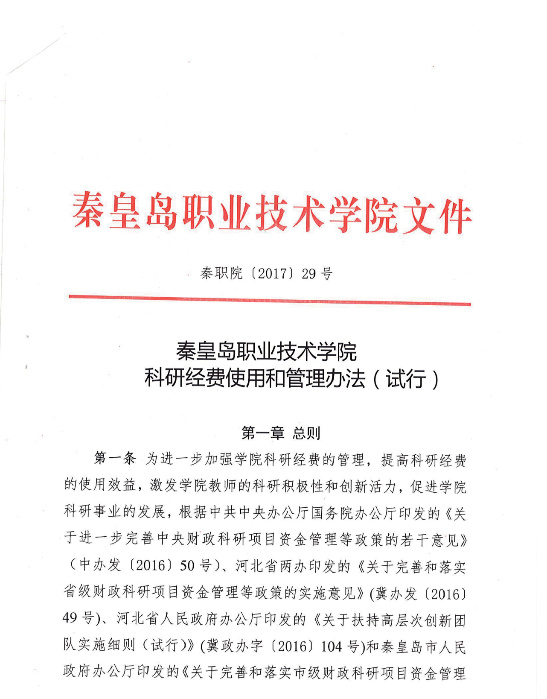

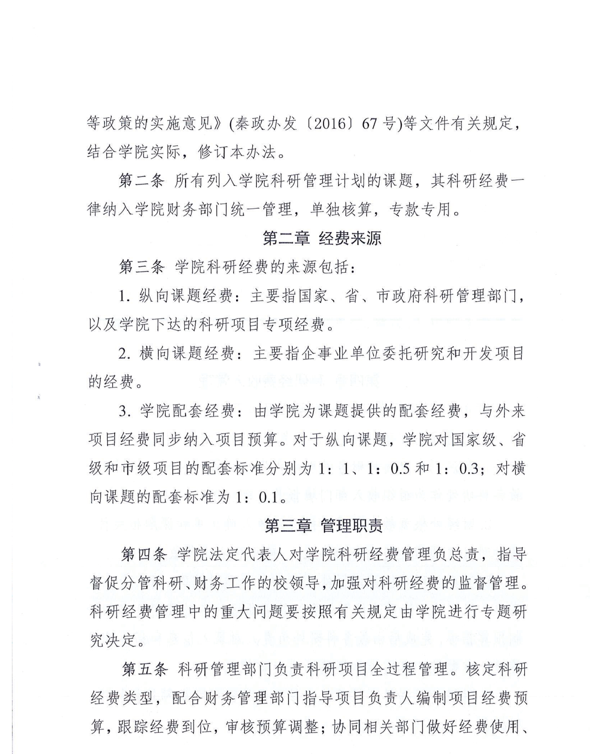

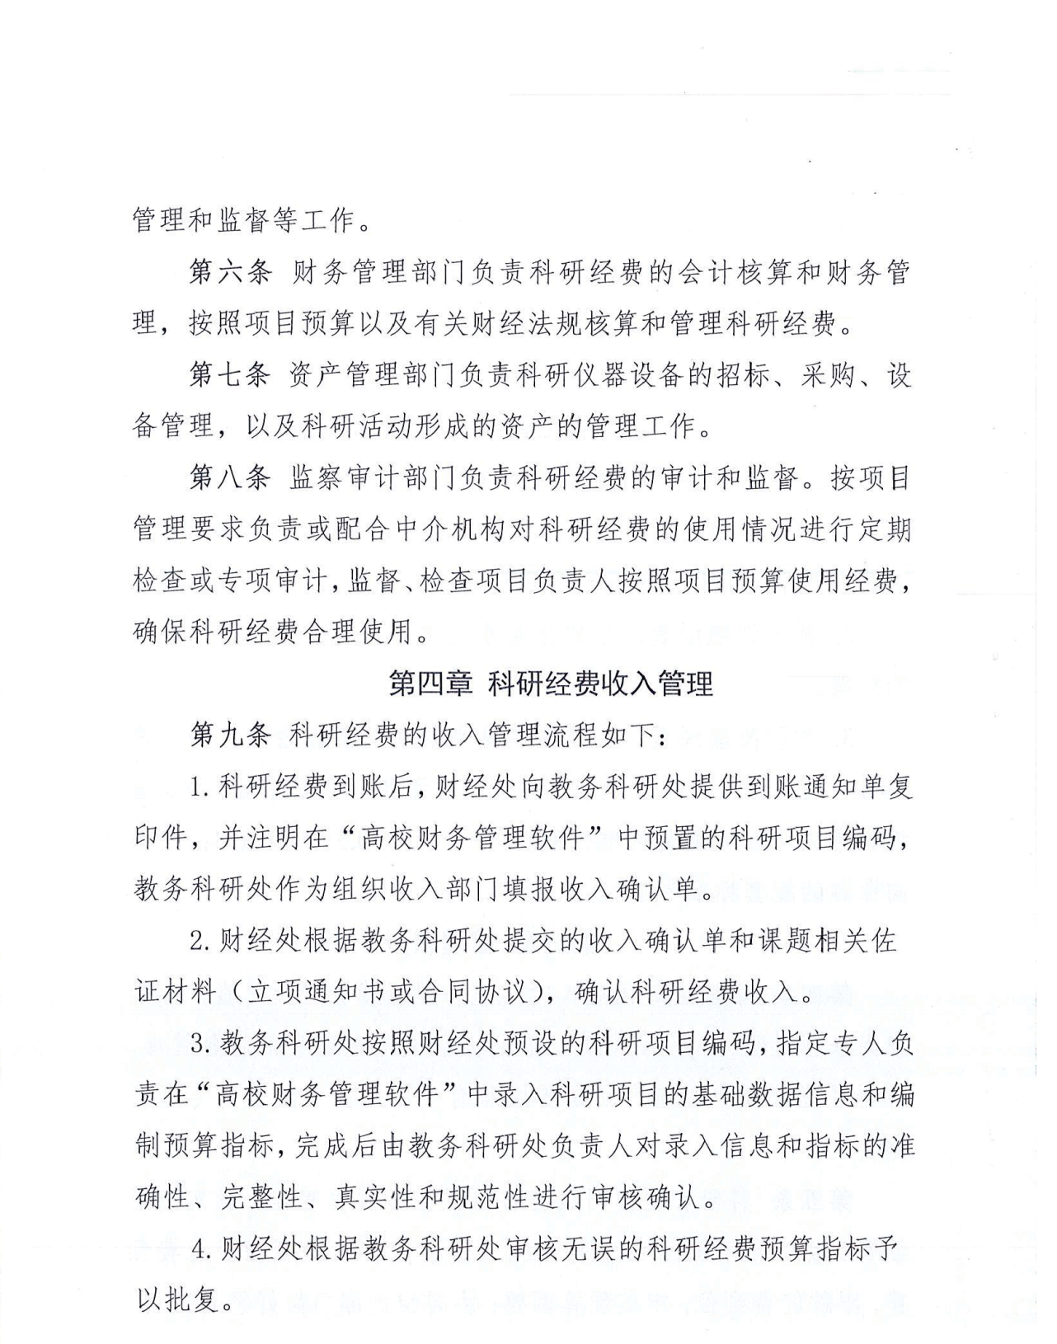

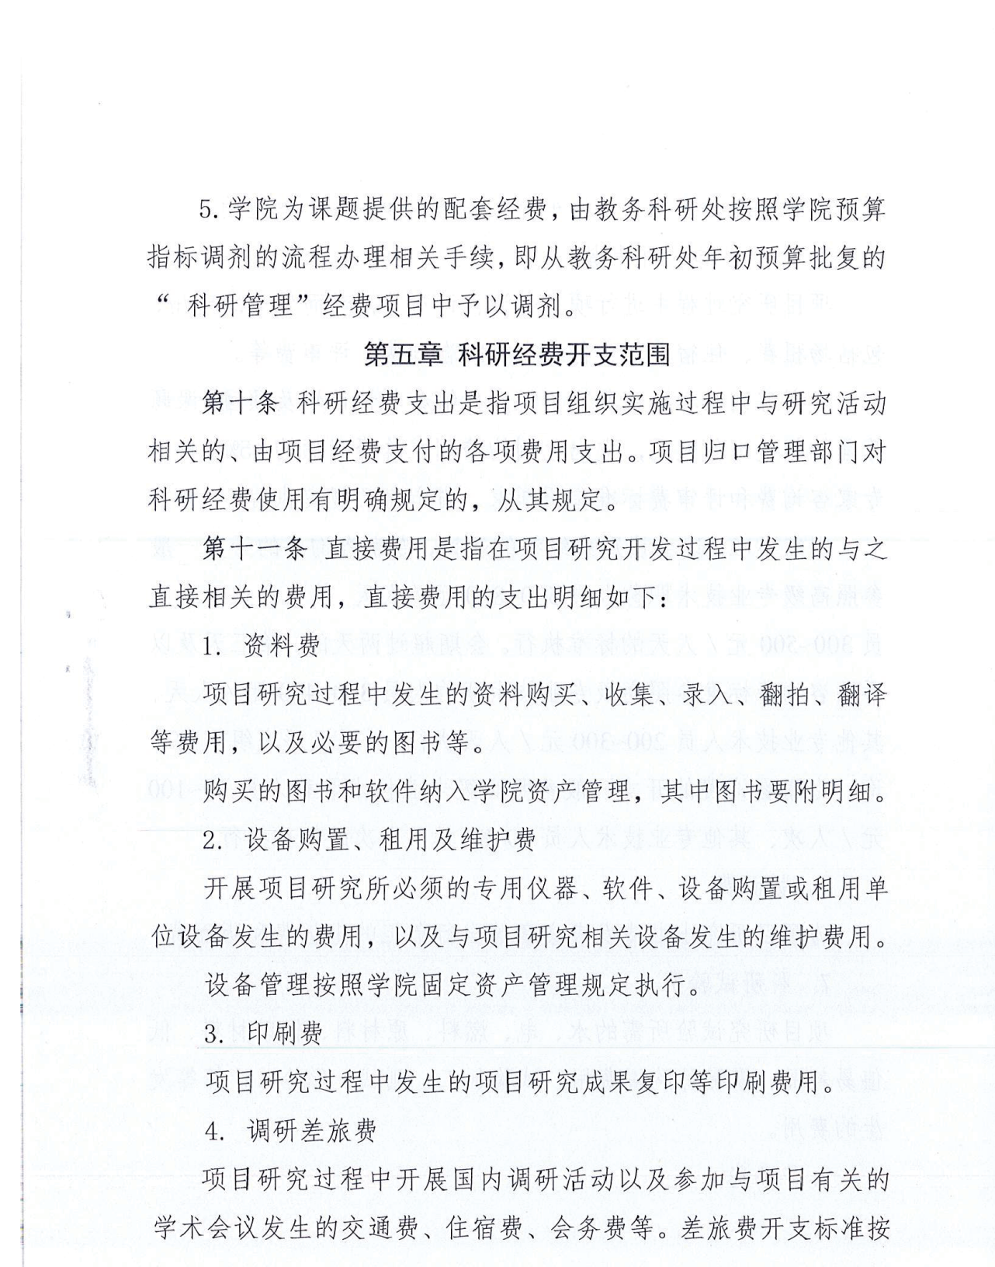

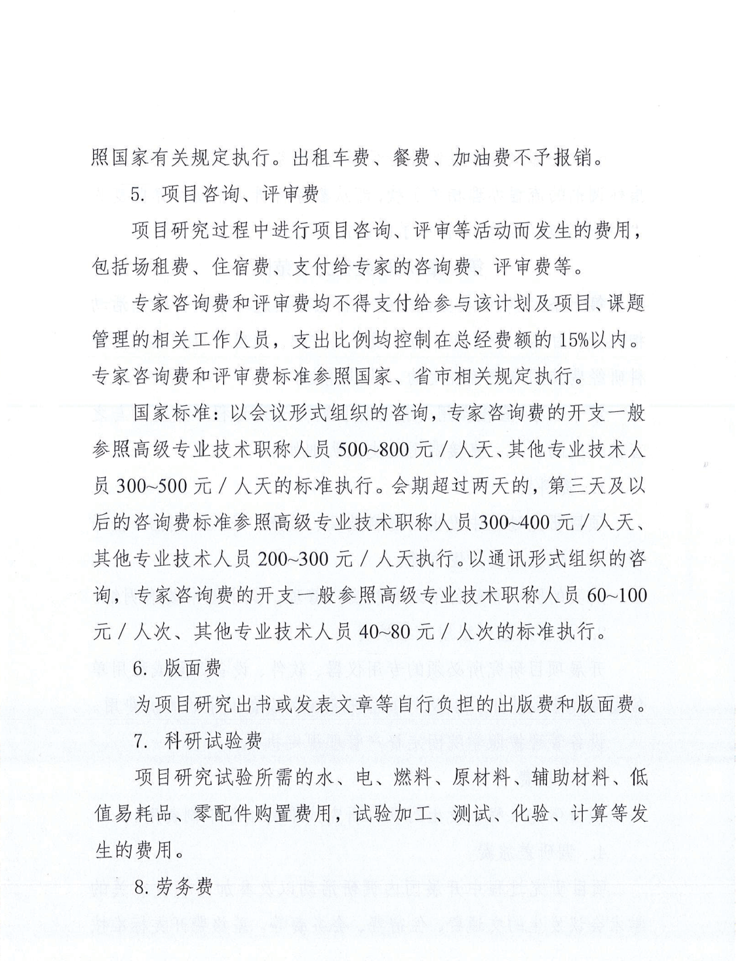

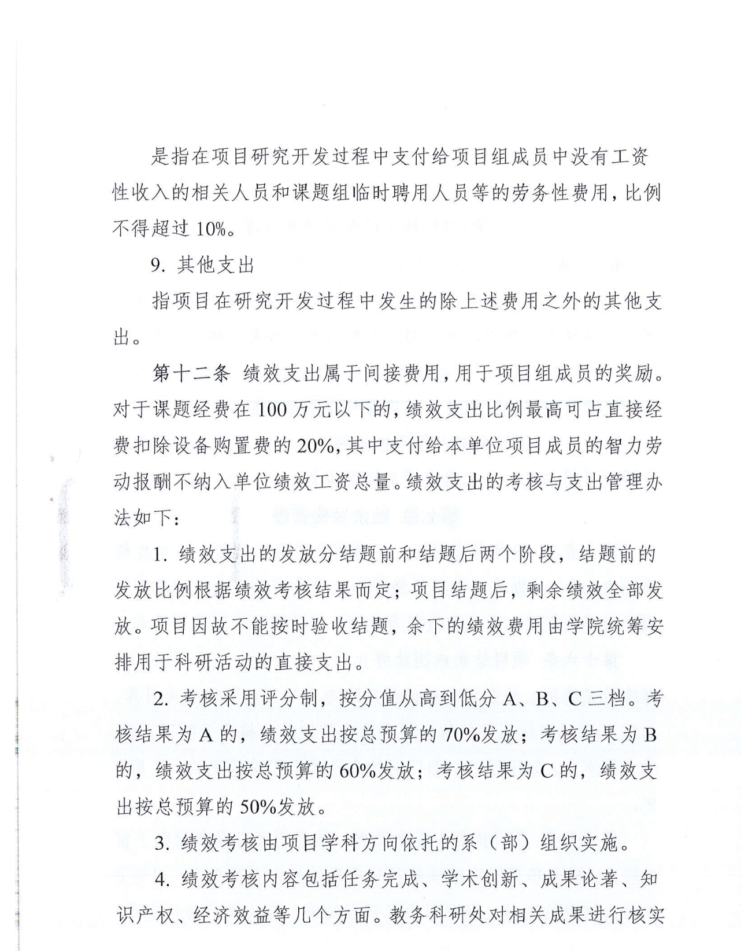

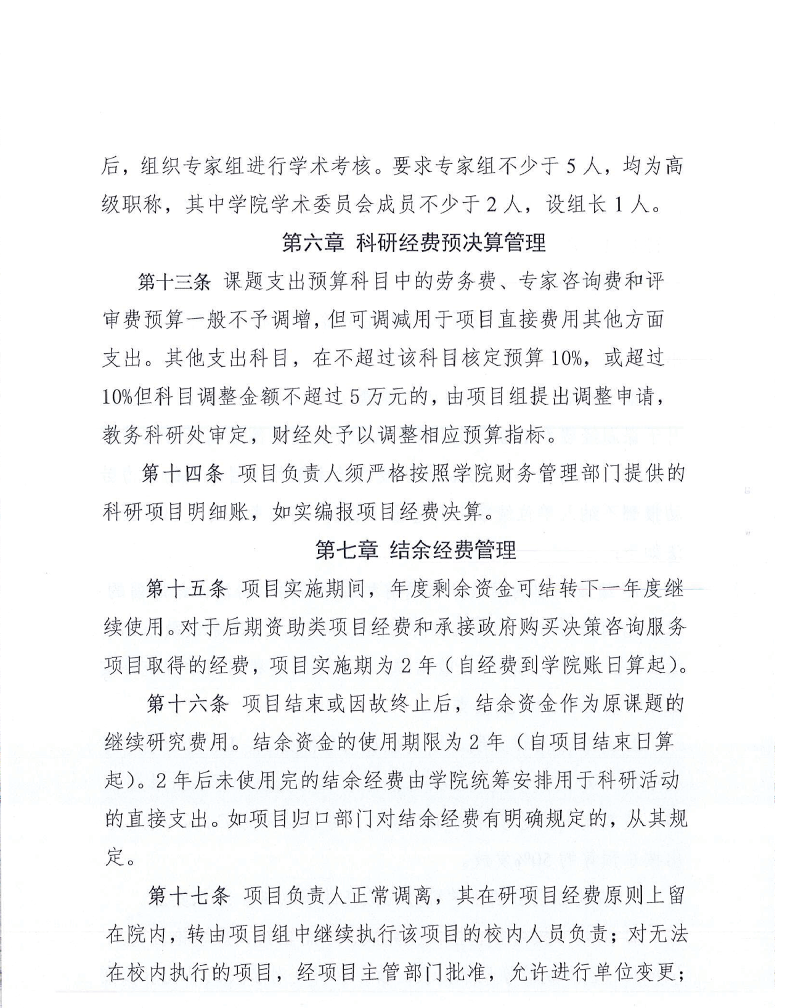

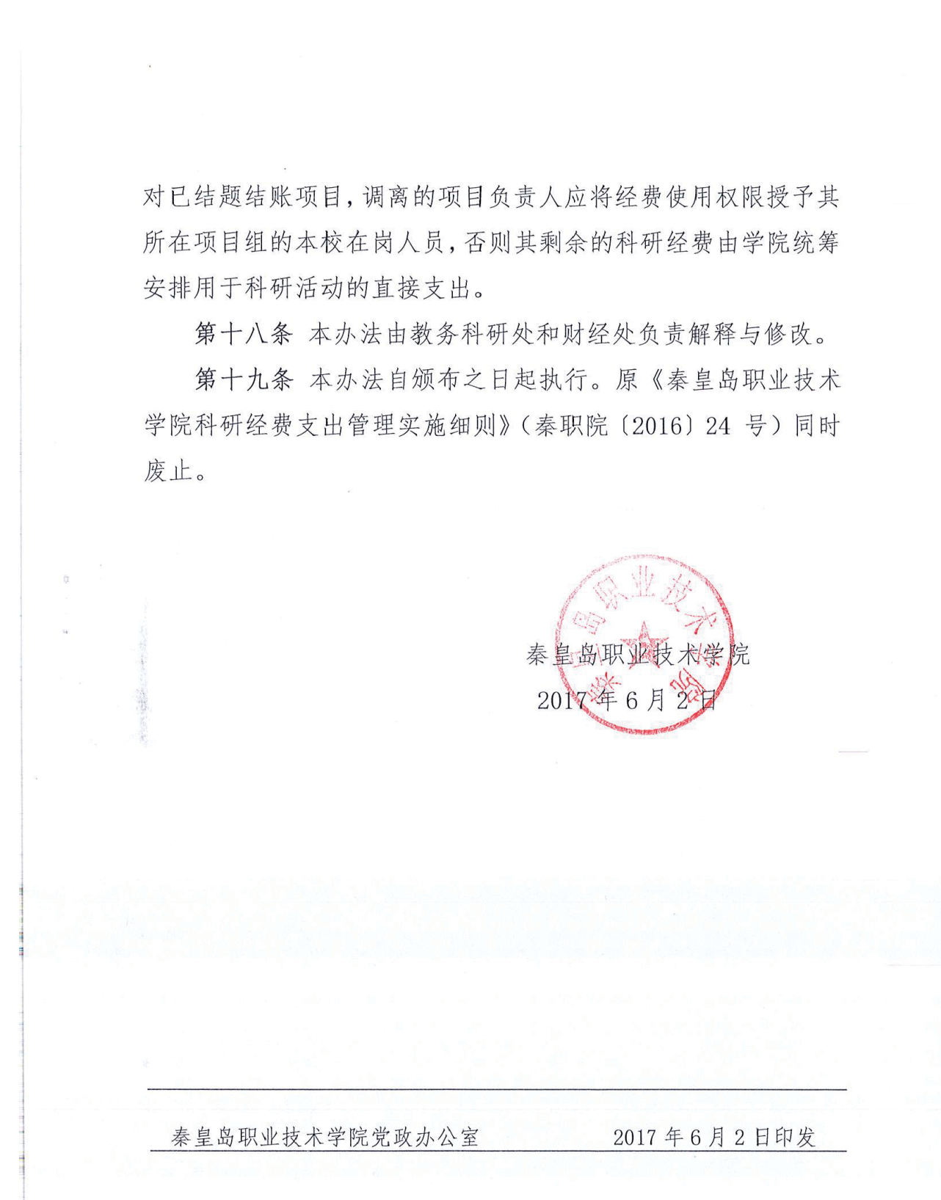

各部门：

采购管理办法

为进一步加强学院采购管理，现将学院《采购管理办法（试行）》印发给你们，请认真贯彻执行。

秦皇岛职业技术学院
2018 年 4 月 17 日

秦皇岛职业技术学院采购管理办法（试行）

第 一 章 总 则
第一条 为规范采购行为，保证采购质量，控制采购价格，提高采购效率及资金使用效益，促进廉政建设，根据《中华人民共和国政府采购法》、《中华人民共和国政府采购法实施条例》、《政府采购货物和服务招投标管理办法》等法规，结合我院实际情况，制定本办法。
第二条 学院各部门、系部在教学、科研、管理、服务等活动中， 使用纳入学院管理的资金购买仪器设备、图书 ( 教材 )、物资、实训材料（用品）、工程和服务的行为及其相关活动均适用本办法。
第二章 组织领导与部门职责
第三条 采购工作领导小组为学院采购工作的领导机构，负责

贯彻、落实国家采购法规，审议学院采购管理规章制度和采购需求 , 审定列入储备库采购项目及储备项目执行的建议排序，审定货物类拦标价和服务、工程类概算，审核年度采购计划，确定采购方式， 协调解决采购工作中的重大问题。采购工作领导小组组长由院长担任，副组长由主管后勤、财经院领导担任。
第四条 采购工作执行小组负责落实采购计划，组织招标、谈判、询价等采购活动，签订采购合同，落实项目执行进度，参与验收， 办理采购项目结算。采购工作执行小组由后勤管理处采购工作负责人、资金归口管理部门及使用部门负责人组成。
第五条 后勤管理处为学院采购工作的管理机构，负责落实国家采购法规，起草学院采购管理规章制度，审核采购方案评审报告及相关资料，汇总年度采购项目，编报政府采购实施计划和采购信息， 依法办理政府采购审批事项，办理合同备案及组织验收，建设和管理评审专家库，受理采购活动质疑。
第六条 项目使用部门，负责项目调研、市场考察、立项及部门论证工作，编制部门项目采购预算、采购方案评审报告，配合采购工作执行小组执行采购计划，参与验收，组织部门自行采购活动。
第七条 资金归口管理部门负责采购评审报告及部门论证情况的审核，项目执行进度的监管，参与验收。
第三章 采购需求编制与评审
第八条 使用部门对拟采购项目在进行详细的市场调研和全面的分析基础上，综合考虑现有设备及整体发展需求，以“够用、实用、耐用”为原则，提出采购需求，编制采购方案评审报告。
第九条 采购方案评审报告编制要求：

（一）采购项目中同时包含货物、服务、工程分项的需在采购方案评审报告中分别编制采购需求。
（二）采购需求应当完整、明确，包括以下内容：
- 采购标的需实现的功能或者目标，以及为落实政府采购政策需满足的要求；
- 采购标的需执行的国家相关标准、行业标准、地方标准或者其他标准、规范；
- 采购标的需满足的质量、安全、技术规格、物理特性等要求；
- 采购标的的数量、采购项目交付或者实施的时间和地点；
- 采购标的需满足的服务标准、期限、效率等要求；
- 采购标的的验收标准；
- 采购标的的其他技术、服务等要求。
第十条 采购方案评审报告经使用部门组织论证后（参加论证人数不少于 5 人），于每年 6 月 1 日、12 月 1 日前报送资金归口管理部门初审。
第十一条 资金归口管理部门签署审核意见，汇总归口各部门采购项目后统一报送主管院领导审批。
第十二条 资金归口管理部门于每年 6 月 15 日、12 月 15 日前将采购方案评审报告报送后勤管理处提请采购领导小组进行评审。
第十三条 采购领导小组组织相关院领导、职能部门负责人、专家进行评审，通过采购领导小组评审的采购项目根据项目执行的排序情况列入采购项目储备库。通过评审的采购项目有效期为一年。
第十四条 使用部门根据评审意见修改采购需求，并于评审后 2 个工作日内将采购方案评审报告报送后勤管理处。
评审确定的采购需求及设备规格、参数原则上使用部门不得调

整。后勤管理处可根据评审意见、市场变化情况及学院的有关要求对采购参数直接作出微调。
第十五条 办公设备购置由各部门向党政办公室提交办公设备购置申请，党政办公室按照《河北省省级行政事业单位通用办公设备及家具配置标准》和秦皇岛市政府采购管理的有关规定审核并编制年度采购预算。
第四章 采购计划执行
第十六条 各部门在编制年度预算或专项资金使用计划时必须编报项目采购预算，列入预算的采购项目必须是已纳入项目储备库中的项目。
年度预算中未安排的突发且急需采购项目按照学院预算管理有关规定调整或追加预算后方可进行采购。
第十七条 学院年度预算或专项资金使用计划批复后，由财经处向后勤管理处下达《采购项目资金使用计划》，后勤管理处根据《采购项目资金使用计划》及评审意见，填报《采购项目审批表》，经采购工作领导小组审批并报纪检监察审计处备案后组织申报采购。
列入采购项目资金使用计划的服务类项目由使用部门编制详细预算，经纪检监察审计处审核后报后勤管理处进行申报采购。
列入采购项目资金使用计划的工程类项目由采购工作执行小组组织编制工程量清单及拦标价，经纪检监察审计处审定项目拦标价及清单后报后勤管理处进行申报采购。
第五章 政府采购项目采购程序
第十八条 符合以下条件之一的必须进行政府采购：
（一） 纳入《政府集中采购目录和限额标准》的货物、工程

和服务项目。
（二）未纳入《政府集中采购目录和限额标准》的货物、工程和服务项目单项或批量采购金额达到限额标准以上的；
（三）实行协议供货的通用设备( 商用台式机、便携式计算机、激光打印机、复印机、多功能一体机和空调等 )；
（四）实行定点采购的商品和服务。第十九条政府采购项目办理程序
（一）属于政府集中采购的项目。
- 由后勤管理处根据政府采购审批流程办理相关审批手续，按照市采购主管部门确定的采购方式，委托政府集中采购机构或社会代理机构组织采购。
- 政府集中采购或代理机构编制招标文件后由采购工作执行小组对招标文件进行审定。
- 在招标期间，采购工作执行小组负责回复供应商对采购活动的疑问和质疑。
- 采购工作执行小组安排专人参加评标、定标。
- 后勤管理处根据评标意见签发中标通知书。
（二）属于协议供货的通用设备采购
由采购工作执行小组按照政府年度协议供货目录选择适用产品型号，与供应商就价格或优惠幅度进行谈判，在符合采购需求的前提下，按价格最低原则确定成交供货商后，由后勤管理处办理协议供货审批手续。
（三）属于实行定点采购的商品和服务
按照定点采购的有关规定程序由使用部门直接进行采购。
第六章 学院集中采购项目采购程序

第二十条 未纳入政府采购目录、预算金额未达到政府采购限额标准的使用财政性资金项目或使用非财政性资金项目，属于下列情况之一的属学院集中采购项目：
（一）设备、图书 ( 教材 )、物资、实训材料（用品）采购预算采购在 5 万元以上（含 5 万元）；
（二）服务类项目采购金额在 5 万元以上（含 5 万元）的；
（三）基础设施（建筑物）修缮、装修改造、绿化及其它同类项目等采购预算 10 万元以上的工程项目（含 10 万元）。
未列入年度预算及突发性、临时性修缮、改造工程 10 万元以下的项目按年度以招标形式分别选定具有土建、装修资质的施工单位承揽项目，工程价款以竣工决算审计为准，结算价款不得超过 10 万元。
第二十一条 学院集中采购办理程序
（一）由后勤管理处参照政府采购有关规定委托社会代理机构进行招标采购。
（二）代理机构编制招标文件后由采购工作执行小组对招标文件进行审定。
（三）在招标期间，采购工作执行小组责回复供应商对采购活动的疑问和质疑。
（四）采购工作执行小组安排专人参加评标、定标。
（五） 后勤管理处根据评标意见签发中标通知书。
第二十二条 符合以下情形的学院集中采购项目可采取校内单一来源方式：
（一）只能从唯一供应商处采购，或供应商拥有专有权，且无其他合适替代标的。

（二）原采购的后续维修、零配件供应、更换或扩充，必须向原供应商采购的。
（三）预先声明需对原有采购进行后续扩充的。
（四）发生了不可预见的紧急情况不能从其他供应商处采购的。
（五）学院认定的其他情形等采购项目。
第二十三条 校内单一来源方式采购办理程序
（一）使用部门在校内集中采购前 3 日内填报《校内采购招标申请表》，经采购工作领导小组审批，并报送纪检监察审计处备案。
（二）采购工作执行小组与相应供应商谈判后确定中标单位。谈判过程纪检监察审计处负责监督。
第二十四条 委托代理机构招标的采购项目三次开标未能确定供应商的，由后勤管理处按照单一来源采购办理程序采用询价、谈判、现场考察等形式确定供应商。
第二十五条 紧急采购项目，对于采购项目实施要求时间紧迫且如按程序采购对正常教学及管理活动造成较大不良影响的，由使用部门向后勤管理处提出简化采购程序申请，经主管院领导、采购工作领导小组批准，报纪检监察审计处备案后，由采购工作执行小组直接进行询价采购，本条仅适用于未纳入政府采购目录或预算金额未达到政府采购限额标准的项目
第七章 部门自行采购项目
第二十六条 本办法第二十条、第二十二条规定范围外的非集中采购项目由部门自行采购。
第二十七条 部门自行采购项目办理程序
（一） 使用部门按照批准的采购清单进行采购。采购工作至

少有 2 人参加，做好采购活动记录并填写《部门采购备案表》。
（二） 部门负责人对采购事项进行审核把关，经主管领导审批后报送后勤管理处、纪检监察审计处备案。备案后方可实施采购。第二十八条 部门负责人为部门自行采购的主要责任人，对本部
门自行采购项目要严格审核采购标的、技术参数、质量标准等指标是否与评审报告一致、标的物价格是否与市场价格相符等，货比三家， 精打细算，保证所购物资物有所值。
第八章 采购合同签订与执行
第二十九条 凡采购项目，均须按照学院合同管理相关规定与供应商签订采购合同，招标采购项目应在中标（成交）通知书发出之日起 30 日内完成合同的签订。采购合同必须由双方加盖骑缝章，合同签订日期为合同审签通过后双方签字盖章的日期。政府采购或学院集中采购货物类、工程类合同经使用部门审核后由后勤管理处达标学院签订。服务类项目由使用部门代表学院签订。
第三十条 属政府采购项目由后勤管理处在合同签订后按照政府采购有关规定在指定平进行公告，并在 7 日内完成。
第三十一条 采购合同中对供货周期的约定应严格按照招标文件要求及投标文件承诺确定（合同中约定的供货周期是指完成供货及安装调试、办结验收手续的日期）。
第三十二条 合同签订后，合同签订部门负责合同的执行，应及时督促供货商按合同约定期限完成供货。因特殊原因不能按照合同约定期限完成供货的，经采购领导小组批准后由合同签订部门在原合同约定期限范围内签订供货延期合同。未按合同约定期限完成供货的，合同签订部门应按照合同约定违约条款追究供货方违约责任。第三十三条 采购合同履行中，使用部门需追加与合同标的相同

标的物时，在不改变合同其他条款的前提下，经主管院领导及采购领导小组批准，由原合同签订部门与供应商签订补充合同。补充合同的采购金额不得超过原采购合同金额的 10%；工程类项目变更按照工程洽商管理的有关规定执行。属政府集中采购项目的，经后勤管理处办理相关政府采购审批手续后方可追加。
第三十四条 长期供货合同及以“服务” 为标的的采购合同， 合同履行的最长期限原则上不得超过 3 年。
第 九 章 验 收
第三十五条 采购项目验收程序
（一）学院集中采购或政府采购货物类项目在安装调试完成后， 后勤管理处组织使用部门、资金归口管理部门相关人员及资产管理人员依据合同进行验收，验收合格后签署验收报告书，经主管采购工作院领导和使用部门主管院领导审签后，向使用单位进行资产移交。
（二）工程类项目验收按照学院基本建设管理的有关规定进行， 验收完成后按照纪检监察审计处的有关规定进行结算审计。
（三）服务类项目由使用部门组成 3 人以上的验收小组根据项目特点对服务期限内的服务实施情况进行定期考核验收，并将考核和验收情况报后勤管理处备案。
（四）部门自采货物类项目由部门负责人组织相关专业人员验收，签署验收报告。验收报告由部门保存备查。
（五）各系部自行采购的实训用品（材料），部门负责人组织验收后，统一建账入库，专人保管，并建立实训用品使用台账管理制度。采购过程中应做到采购人、验收人、保管人、领用人分离。
（六）验收合格后，由预算执行部门按照学院财务有关规定在

合同期限内进行结算。
第三十六条 属于固定资产类货物验收合格后，合同执行部门需在 5 个工作日内办理完成资产入账手续。
第 十 章 附 则
第三十七条 采购方案评审报告、采购清单参数不详或采购清单达不到采购要求的项目以及未在规定时间进行内初审的项目不予评审。
未通过评审的项目或未在规定时间报送修改后的采购方案评审报告的项目及未编报采购预算的项目不予采购。
未编报采购预算的项目不予采购。
第三十八条 各使用部门应当严格遵守政府采购法等法规和本办法管理规定，严格执行采购程序。有下列情形之一的追究使用部门负责人和其他直接责任人员责任，视情节轻重给予处分，并承担相应的经济责任。
（一）不按规定程序擅自采购、将必须进行招标项目化整为零的或以其他方式规避招标采购的；
（二）评标人员不按招标文件规定的评标程序、评标办法和标准进行评标，在评标过程中有明显不合理或不正当倾向的；
（三）擅自提高采购标准和未经审批采购进口产品的；
（四）与供应商违规串通的；
（五）使用部门在接到中标通知书后，未在规定时间内与中标人签订采购合同及备案的；
（六）未按招标文件确定的事项签订采购合同或另行签订背离合同实质性内容协议的；
（七）擅自变更、终止政府采购合同的；

（八）未按规定对中标供应商履约情况进行验收的；未按合同约定期限供货且未追究供应商违约责任的；
（九）违反政府采购及招投标管理法规的。
第三十九条 使用财政奖励资金、专项资金或捐赠款进行采购的， 上级财政部门或赠款人有约定的，从其约定，但必须遵守国家法律法规及相关规定。
第四十条 本办法如与政府采购相关政策不一致，以政府采购相关规定为准。
第四十一条 本办法从 2018 年 4 月 17 日起执行，由后勤管理处负责解释。

关于加强实训用品采购管理的通知
各部门：
根据学院《关于《经济责任审计报告》涉及问题整改的通知》要求以及《经济责任审计报告》中关于“实训用品采购管理不规范” 的整改意见，现就规范实训用品（材料）采购管理作如下通知：
一、严格执行学院《采购管理办法》，严禁拆分规避政府采购和学院集中采购，严禁未经批准私自采购。
二、未达到采购限额标准部门自行采购实训用品（材料）的， 部门负责人为自行采购的主要责任人，对本部门自行采购项目必须按照批准的采购清单进行采购，认真审核采购标的、技术参数、质量标准、价格等指标，做到少花钱多办事。采购时至少有 2 人参加， 货比三家，精打细算，保证所购用品（材料）优质优价，并做好采购活动记录。
三、各系部自行采购的实训用品（材料），部门负责人组织验收后， 统一建账入库，专人保管，结合部门实训特点建立实训用品使用台账管理制度，明确验收、保管、领用相关程序及要求。在采购、验收、保管、使用环节应做到采购人、验收人、保管人、领用人分离。
四、严格执行报销制度进行货款支付。
各部门认真落实通知精神，不断加强实训用品采购管理，杜绝实训用品采购、管理不规范问题再次发生。

后勤管理处
2017 年 12 月 11 日

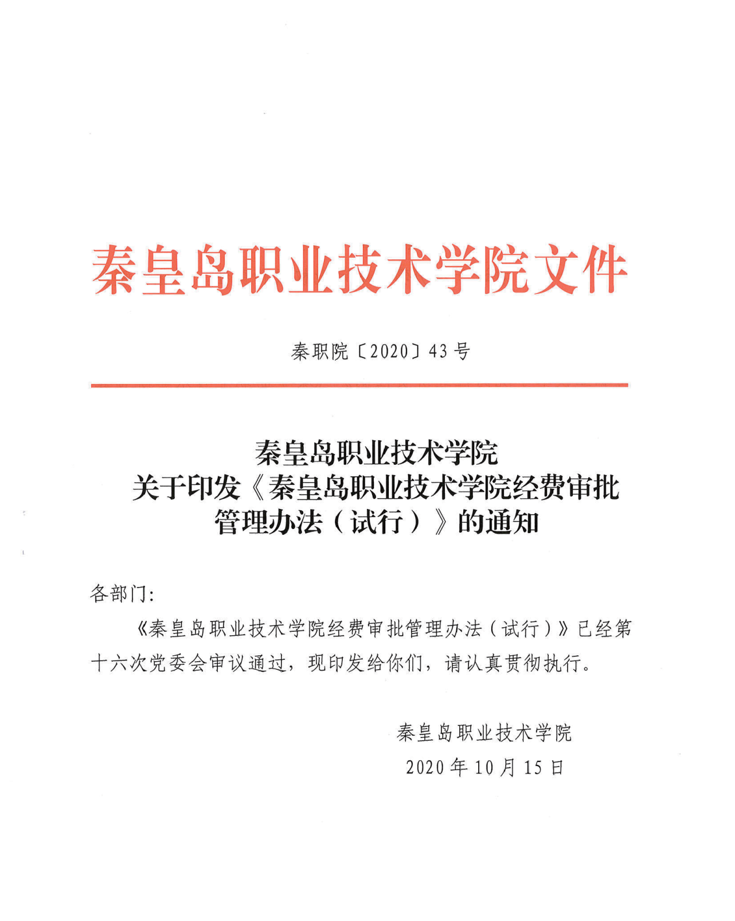

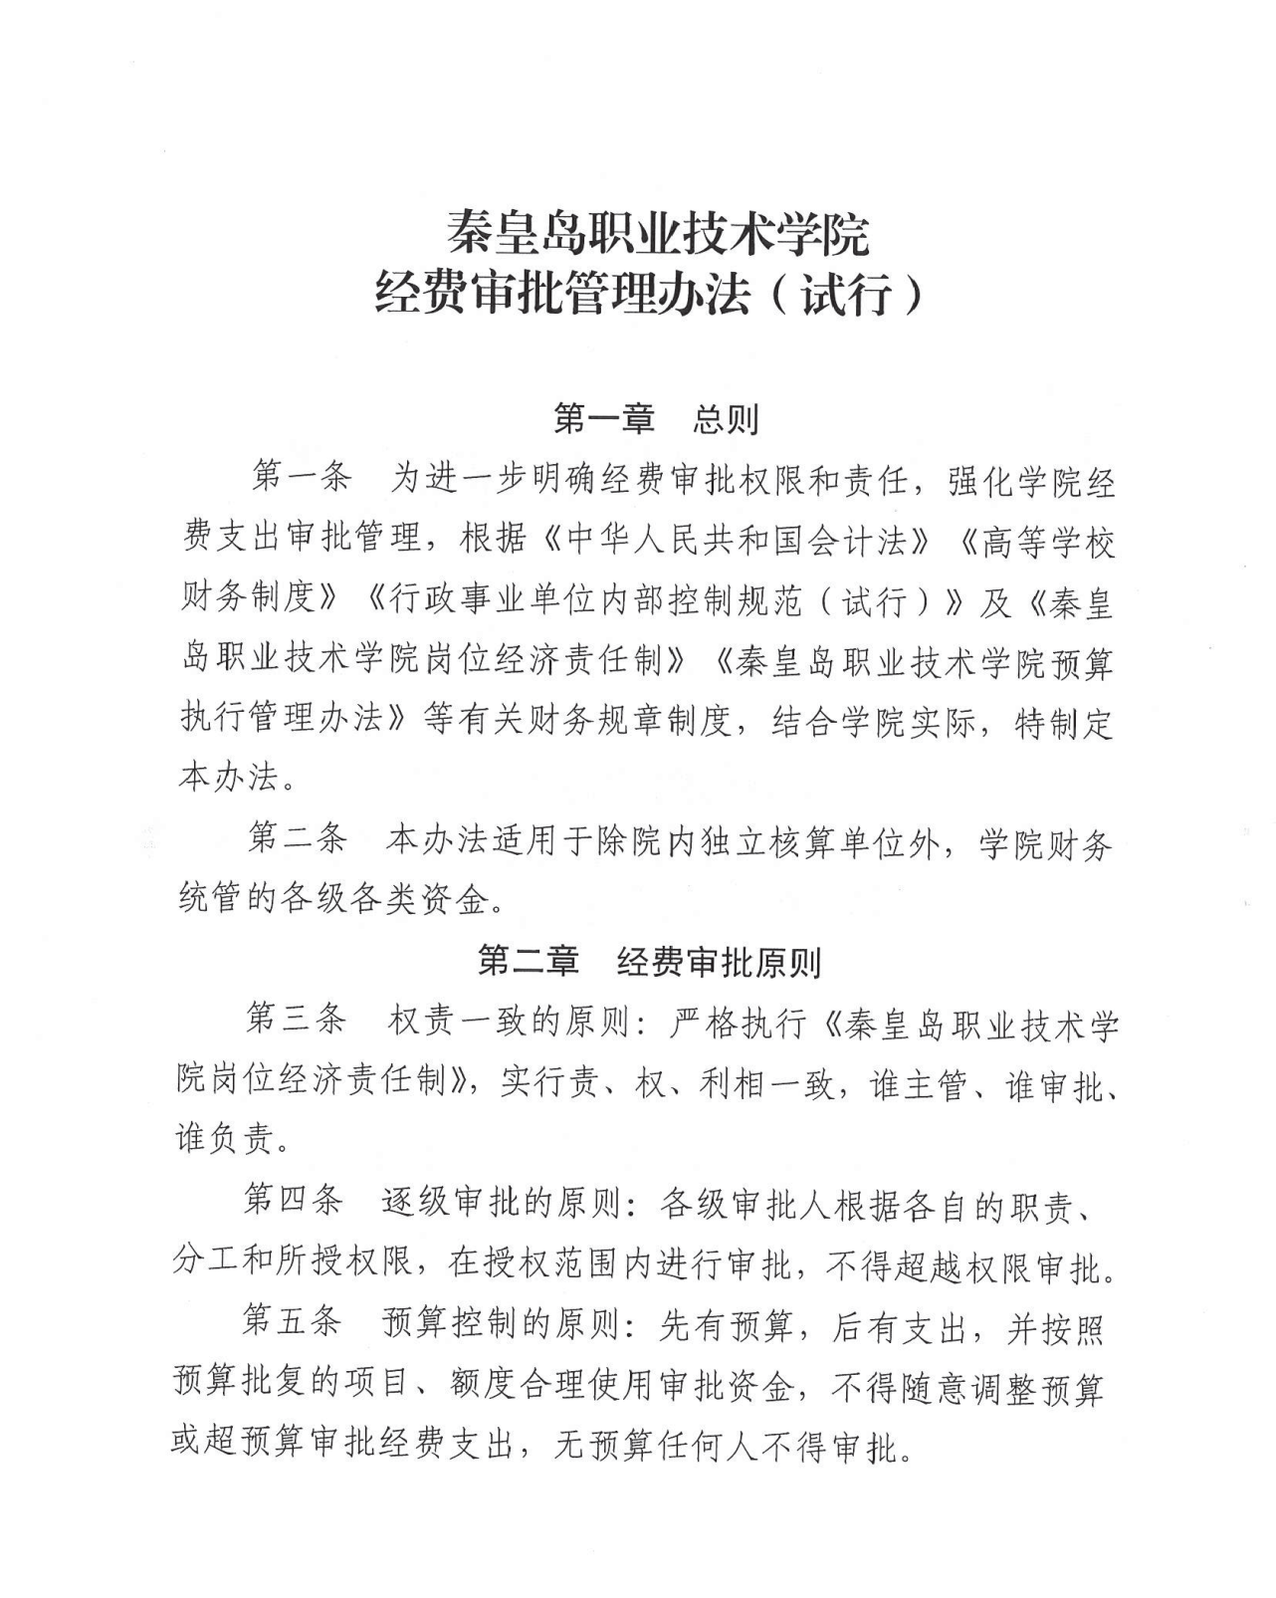

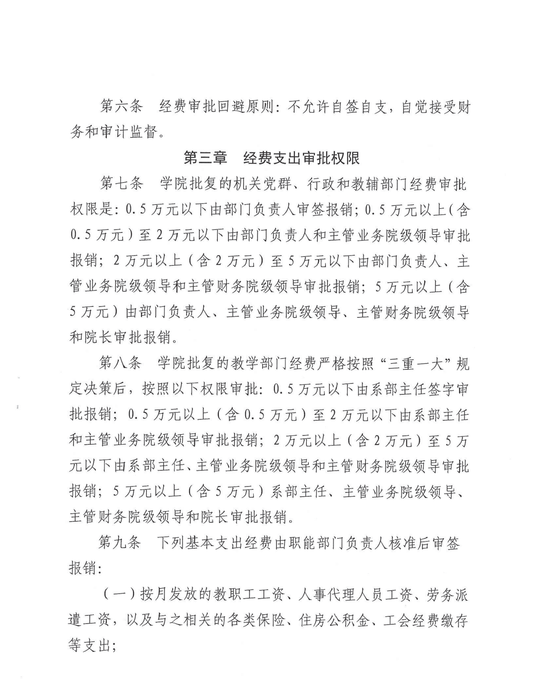

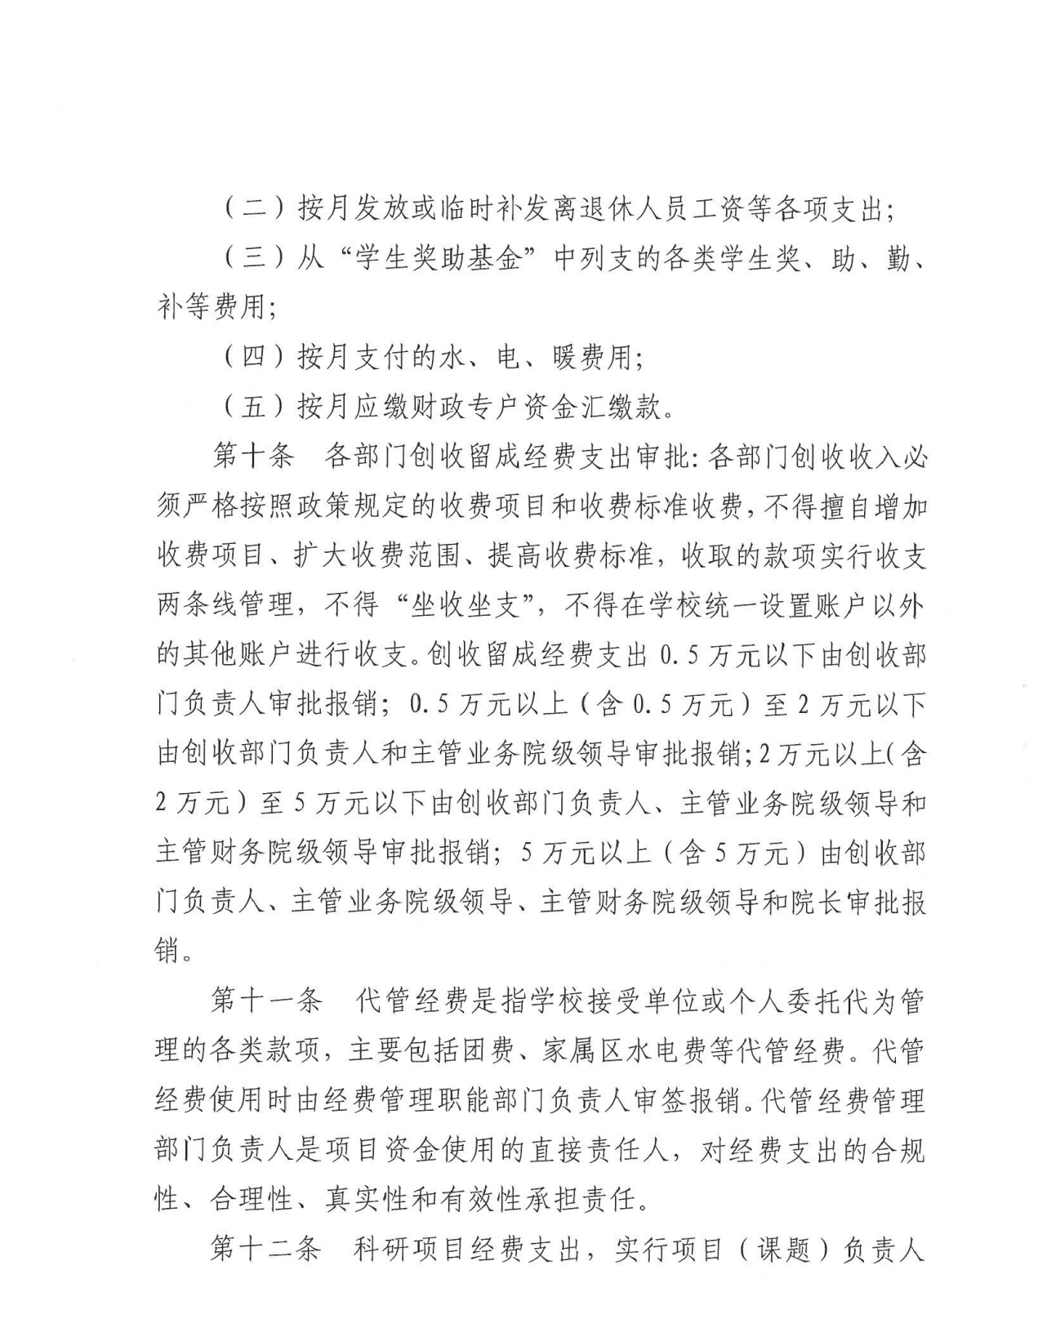



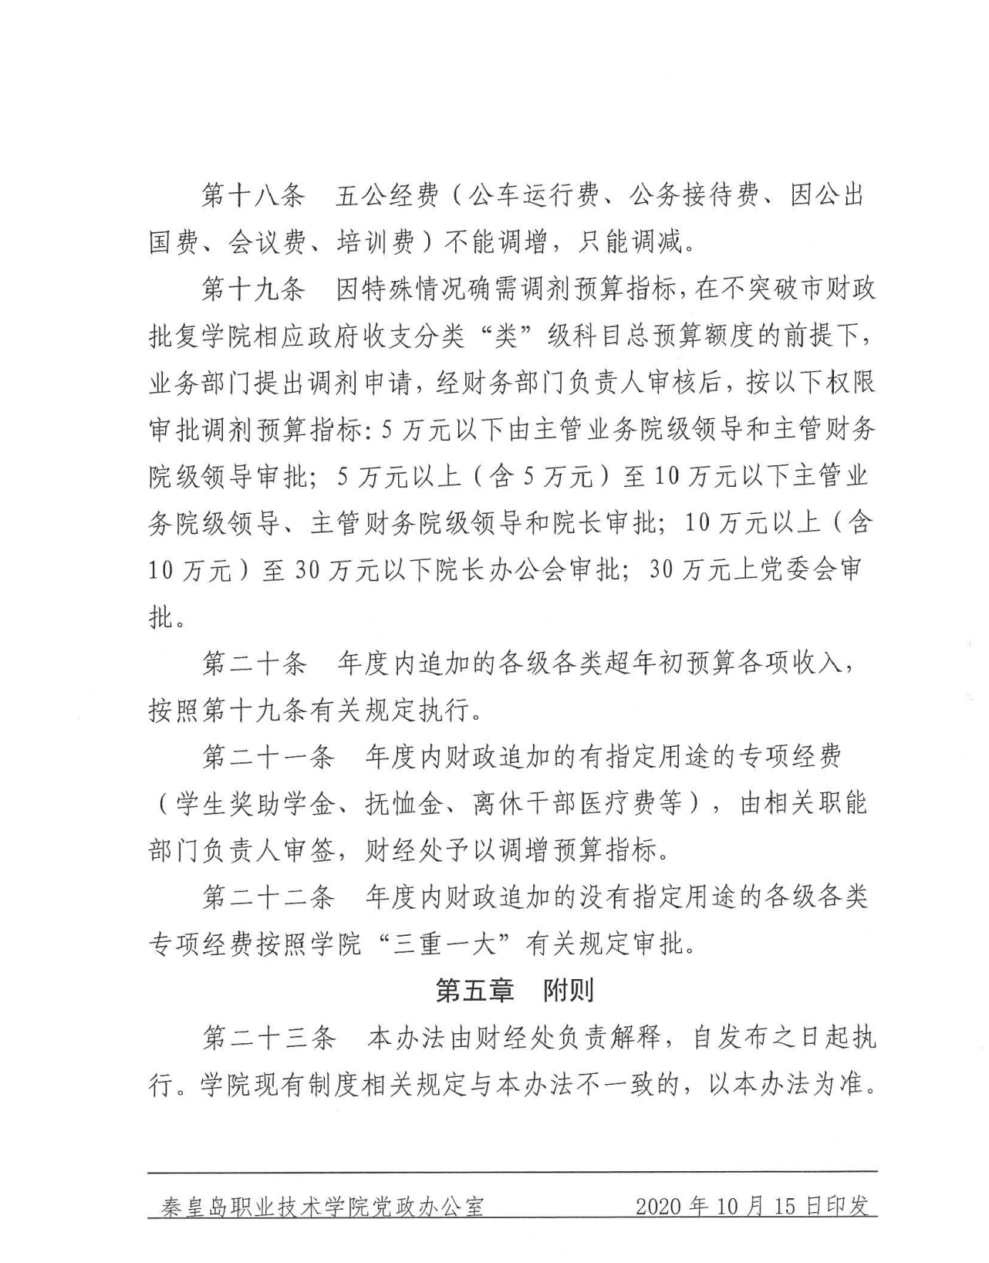

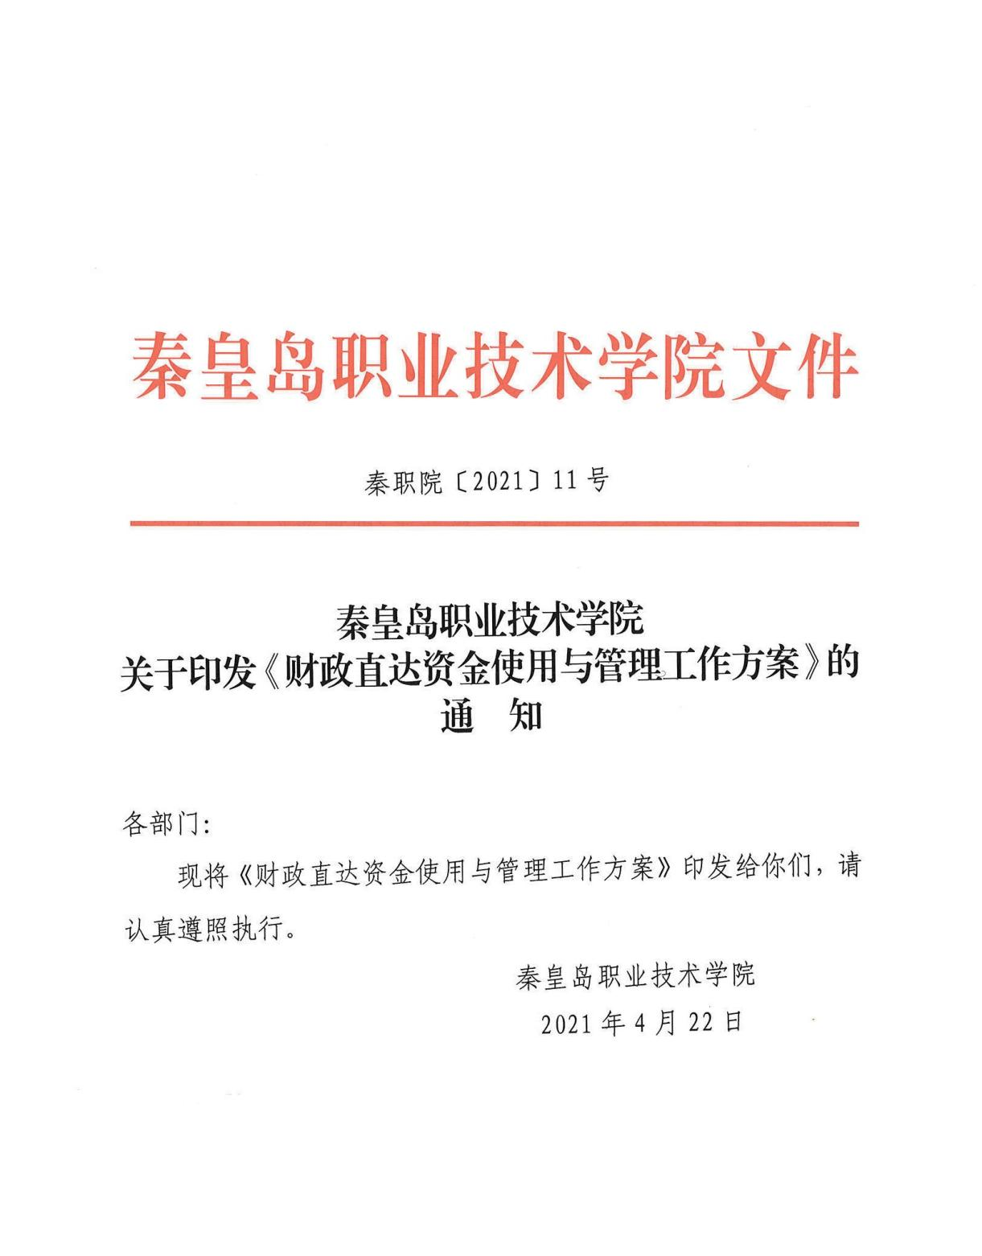

秦皇岛职业技术学院
财政直达资金使用与管理工作方案

根据财政部《关于做好直达资金监控工作的通知》(财办
〔2020〕29 号）、河北省财政厅河北省教育厅《关于扎实做好加大财政教育投入提高资金效益各项工作的通知》（冀财教〔2021〕
42 号）、《秦皇岛市人民政府办公厅关于转批<秦皇岛市市级预算单位财政专项资金支出进度考核办法>的通知》（秦政办涵
〔2017〕10 号）的有关规定，结合学院实际，经学院领导研究决定，制定本方案。
一、总体要求
贯彻落实国务院常务会议有关部署和财政部工作要求，严格按照财政部门管理要求分配和使用直达资金，6 月底支出进度要求达到 60%，10 月底达到 90%，年度结束前必须 100%完成预算支出任务，且将直达资金支出所有凭单要及时上传财政直达资金监控系统。
二、组织领导
成立学院财政直达资金管理工作领导小组（见附件 1），统筹组织协调直达资金的使用和管理，督促加快支出进度。
三、工作任务及职责
（一）厘清建设任务内容。切实提高建设方案、建设任务、资金预算和绩效目标匹配度，且落实、落细、责任到人，做到“事

—钱—效—责”相匹配，使建设任务目标明确，工作路径清晰， 实施细化落地可执行，增强预算可执行性，实现预期的绩效目标。
（责任部门：项目管理部门）
（二）明晰资金预算安排。根据财政直达资金相关规定，结合资金性质，按照预算资金使用范围，全面厘清预算资金安排情况，在此基础上同步设定预算绩效目标和采购预算计划。做到立项、执行、考核紧密结合。（责任部门：财务管理部门、采购管理部门、项目管理部门）
（三）有序推进建设进程。根据建设内容明确任务承办部门和责任人，确定完成时间节点，在建设任务完成的基础上，合法合规严整有序推进支出进度。（责任部门：项目管理部门、采购管理部门）
（四）强化预算执行监控。按月统计预算执行情况，定期组织召开项目推进协调会，剖析执行缓慢原因，查摆存在问题，加强沟通协调，及时解决问题，按照财政部门要求完成支出和台账管理工作。（责任部门：财务管理部门）
四、保障措施
（一）加强组织领导。财政直达资金管理工作涉及面广，政 策性强，敏感度高，项目管理部门及相关职能部门要切实加强对 财政直达资金的工作谋划，比照本工作方案，成立专门工作机构， 履行好谋划布置、组织推动落实等职能，合理合法加快支出进度。
（二）形成工作合力。项目管理部门和相关职能部门既要各

负其责，又要加强协作，形成合力，共同推进财政直达资金分配和使用工作的高效开展。
（三）强化基础保障。各项目管理部门和相关职能部门要抽调政治素质过硬、政策业务精通、工作认真负责的人员及时高效开展各项工作。
（四）强化监督检查，严肃工作纪律。审计纪检监察部门及时跟进项目建设进程，加强对财政直达资金使用情况的日常监管、督办和监控。对于挤占、挪用、虚列、套取专项资金等违规行为， 将按照《财政违法行为处罚处分条例》(国务院令第 427 号)有关规定严肃处理。对未达到财政规定支出比例部门和人员将根据
《秦皇岛职业技术学院部门预算支出进度考核办法（试行）》（秦职院〔2017〕60 号）等有关规定严肃问责。

附件：学院财政直达资金管理工作领导小组成员名单

附件

秦皇岛职业技术学院
财政直达资金使用与管理工作领导小组成员名单

为加强对财政直达资金管理的管理和使用，学院成立财政直达资金管理工作领导小组。
领导小组主要职责及组成人员
主要职责：研究确定财政直达资金年度预算和绩效方案，统筹安排重要事项，协调解决资金支出中的重点、难点问题，定期指导、推动、督促有关工作的落实。
领导小组组成人员如下： 组 长：蔡大勇

副组长：刘静洪 | 郭志敏 | 唐韭虹
成 员：陈兆生 | 马伯华 | 张志宇 郑利群
邢志远 | 李 丁 | 赵春荣 李文博

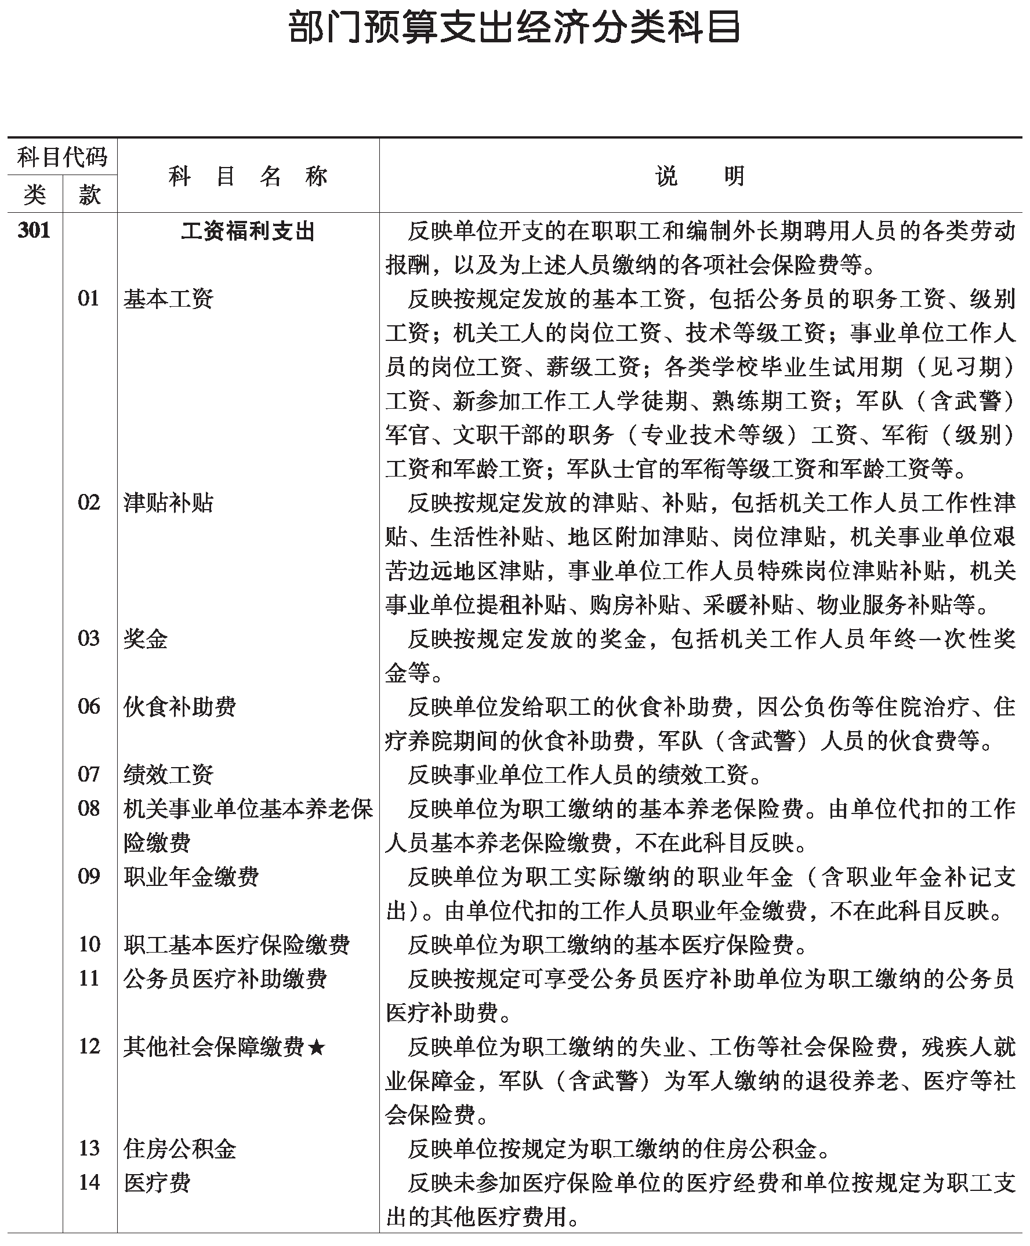

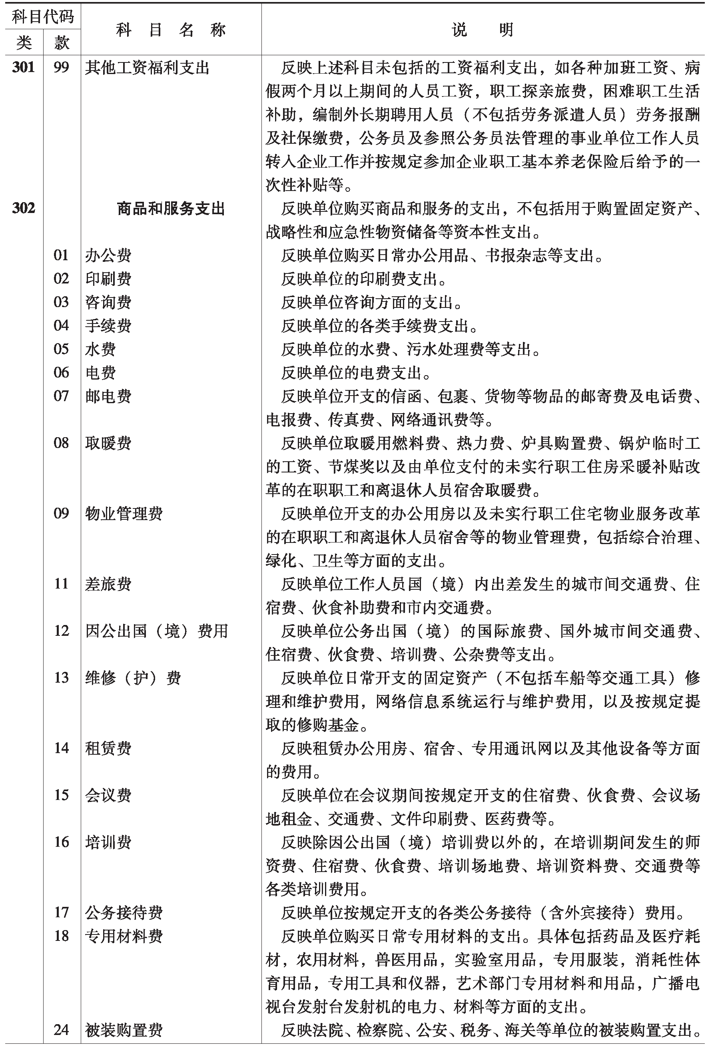

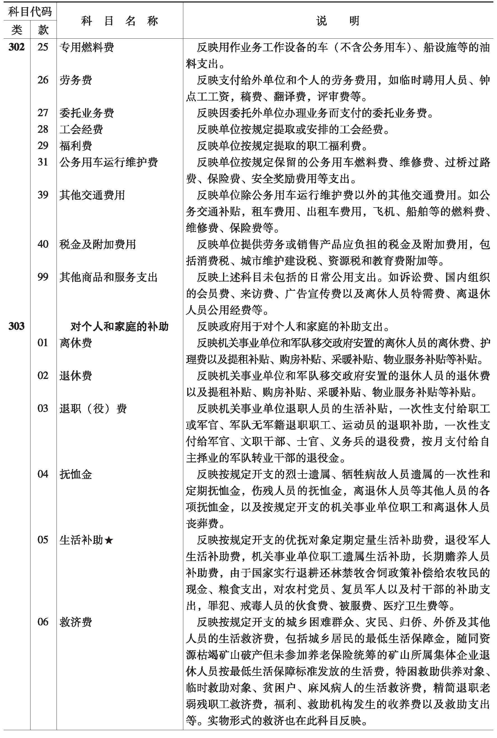

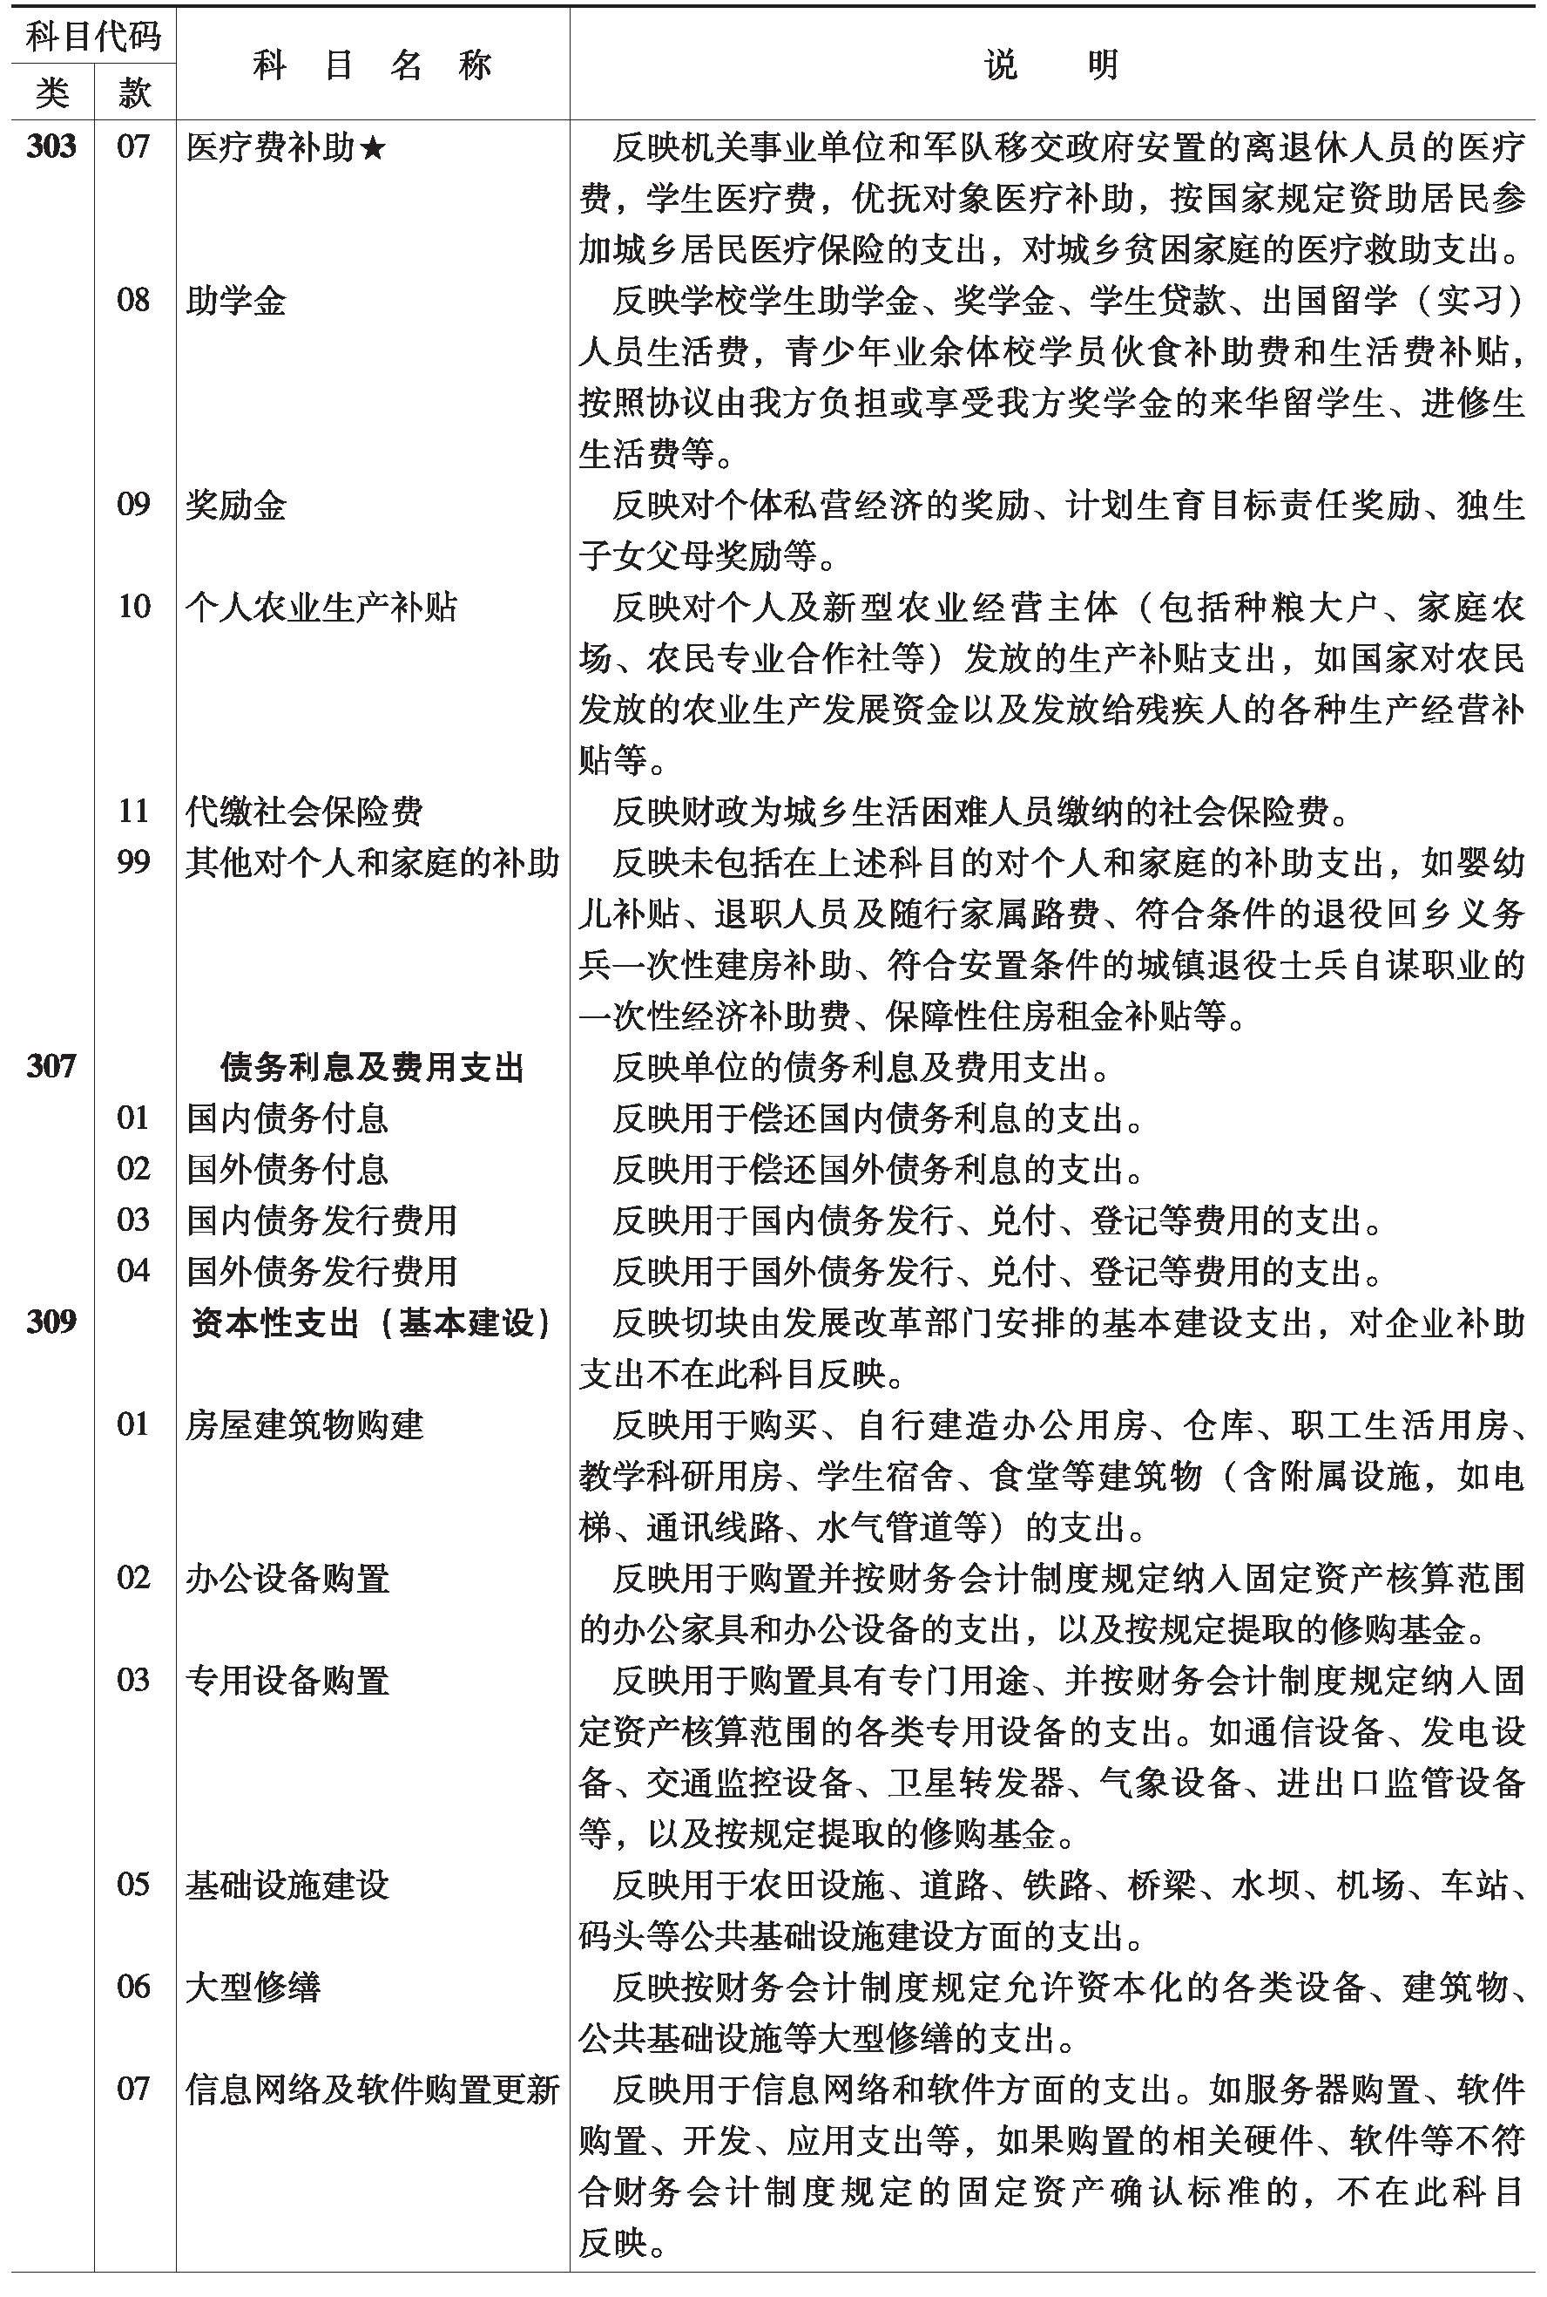

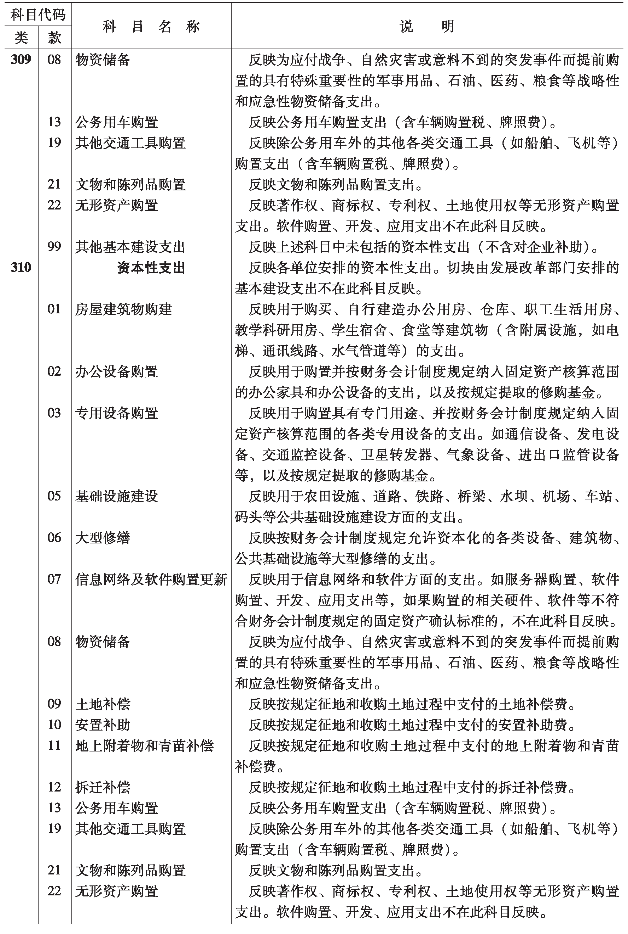

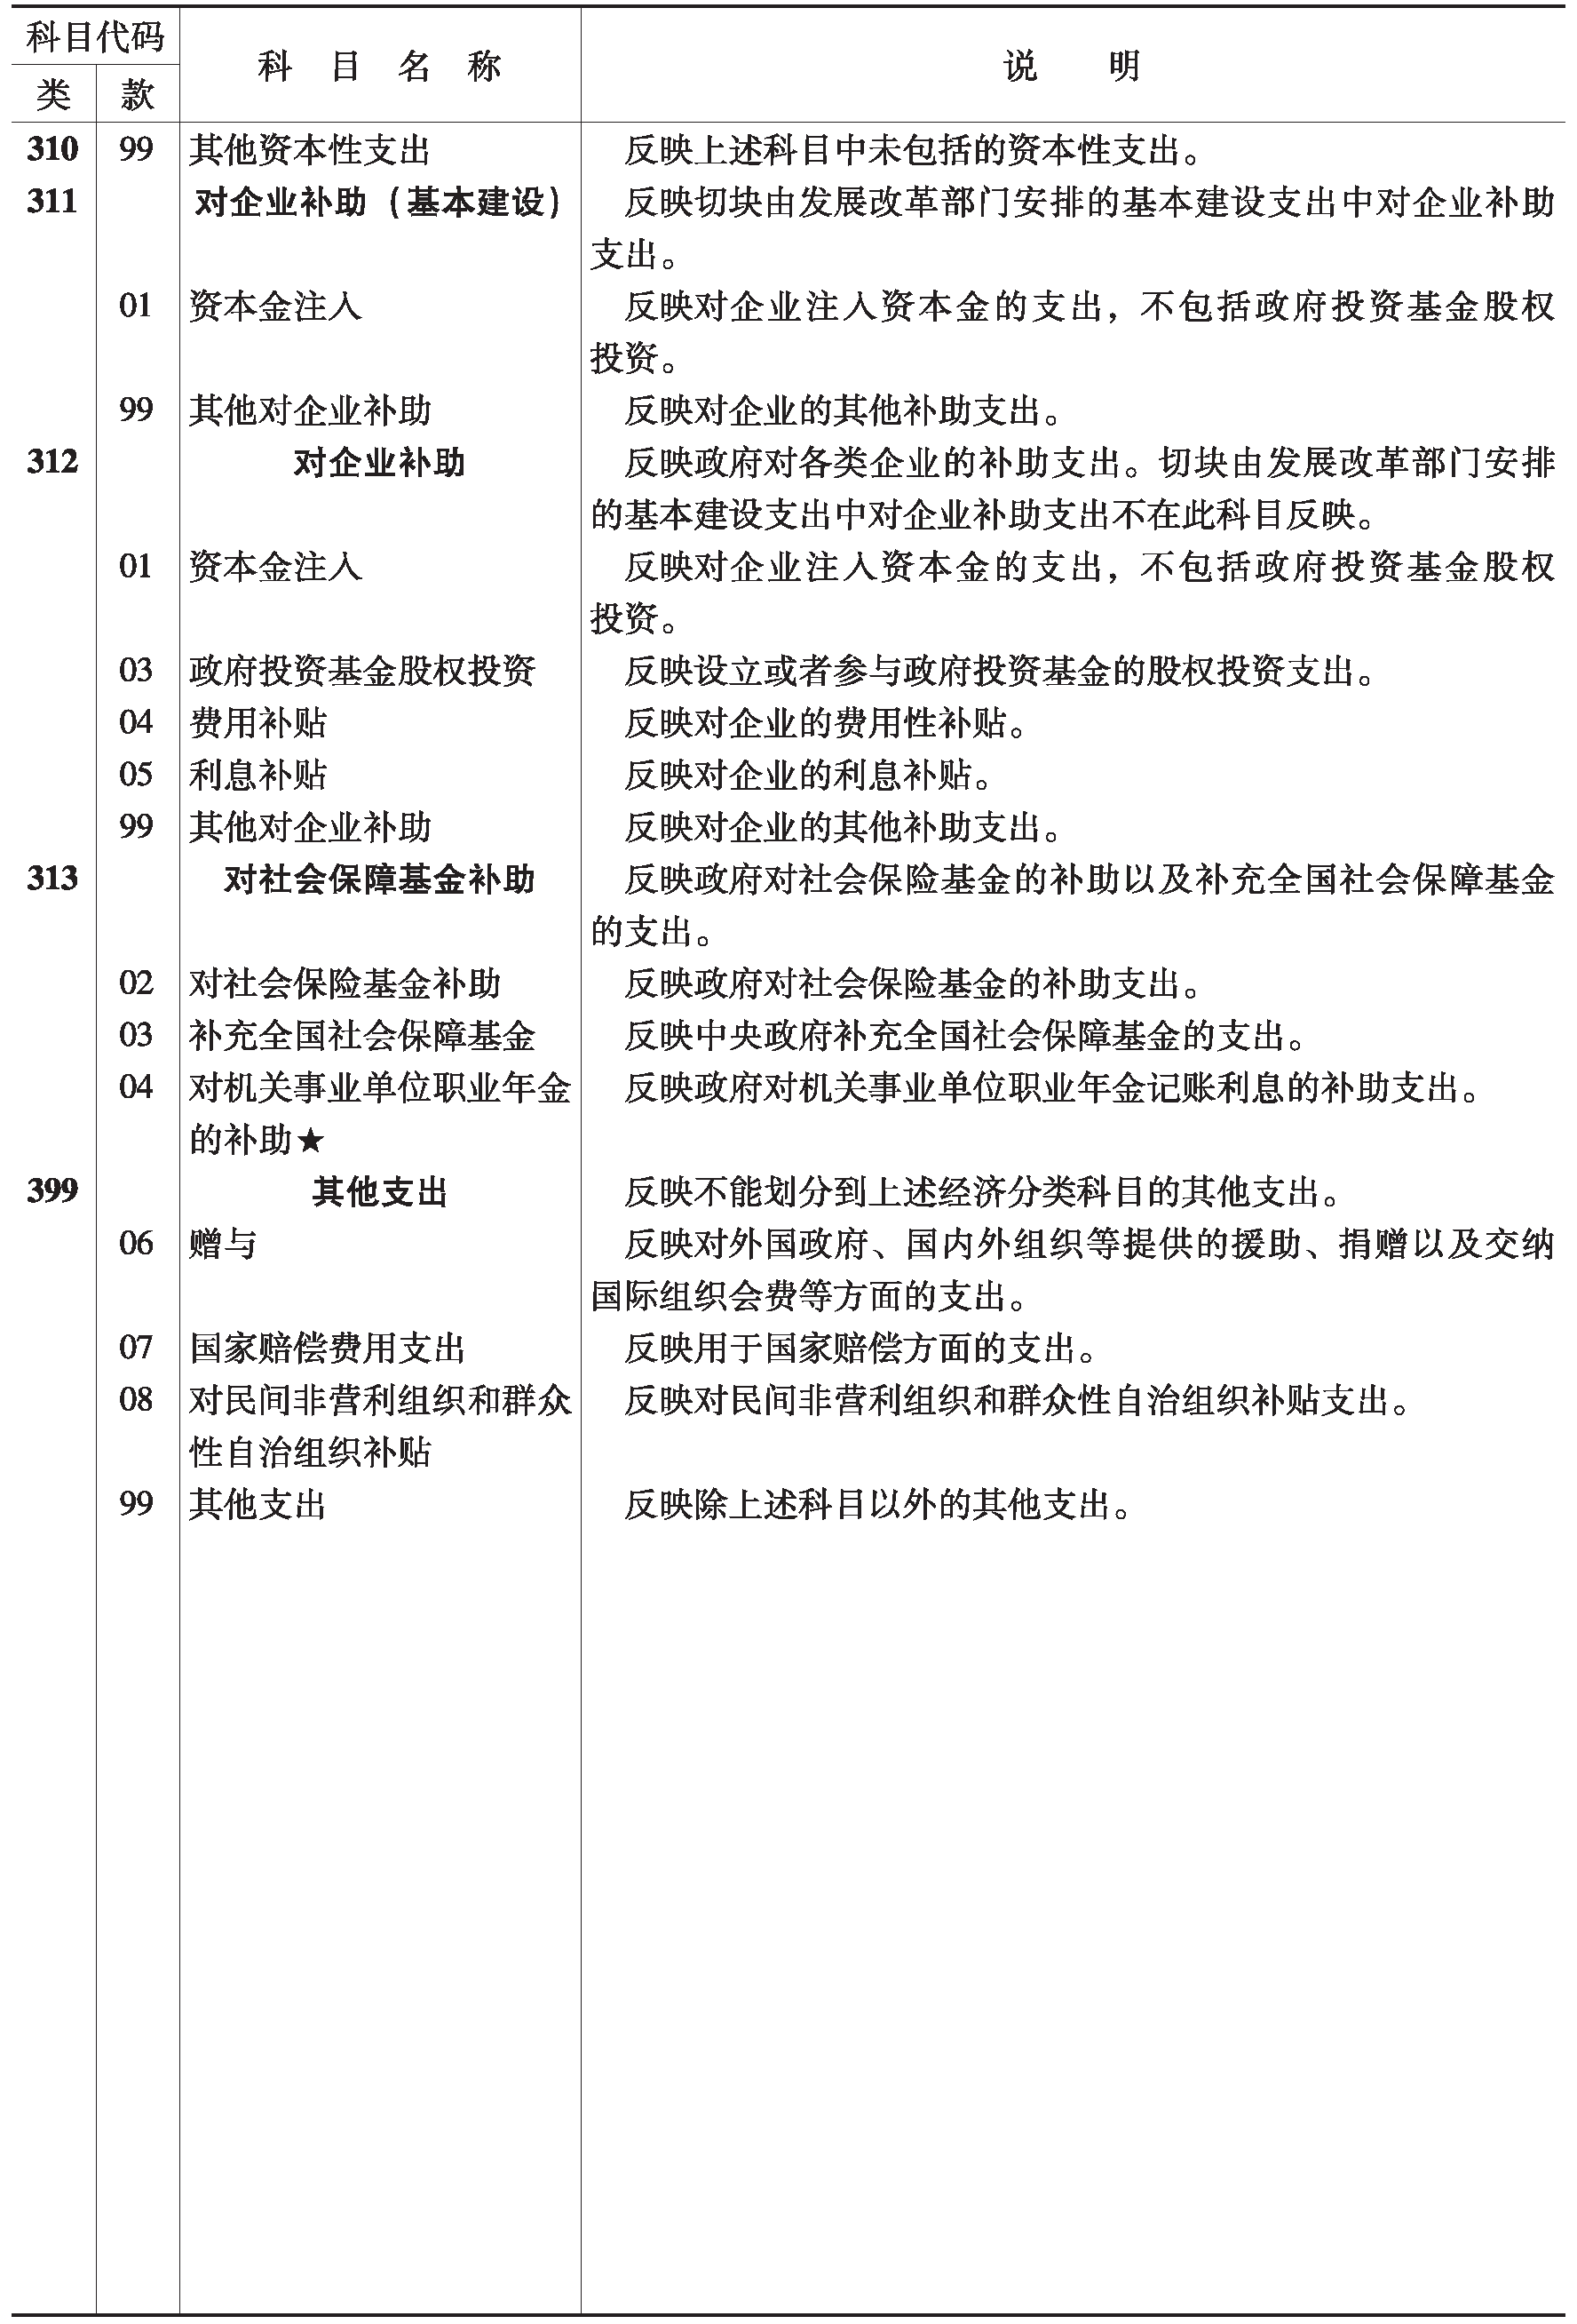



秦职院〔2020〕42 号

秦皇岛职业技术学院
关于印发《秦皇岛职业技术学院合同管理办法》的通知

各部门：
《秦皇岛职业技术学院合同管理办法》已经第十六次党委会审议通过，现印发给你们，请认真贯彻执行。

秦皇岛职业技术学院
2020 年 10 月 15 日

秦皇岛职业技术学院合同管理办法
第一章 总则
第一条 为进一步规范学院合同管理，防范合同风险，维护学院合法权益，根据《中华人民共和国民法典》等相关法律法规及规章，结合学院实际，制定本办法。
第二条 本办法所称合同，包括学院对外订立的合同书、协议书，以及备忘录、确认书、承诺函等具有法律效力的其他文件。
第三条 学院合同管理实行统一指导监督、归口管理、分级审批授权的工作机制。
第四条 未经审核或授权，任何部门和个人不得以学院名义或学院所属非法人单位、部门的名义对外订立合同。任何部门和个人不得超越审批、授权范围订立合同。
第五条 学院合同中涉及的国家秘密、商业秘密和内部工作事项等，未经批准，任何人不得以任何形式泄露。
第二章合同管理职责
第六条 学院合同事务由综合管理部门、归口管理部门和合同承办部门依各自权责进行管理和办理。
第七条 学院党政办公室是学院合同事务的综合管理部门， 主要职责为：
（一）制订学院合同管理具体措施，指导、监督合同签订、审核及合同管理工作；

（二）为办理合同事务提供法律咨询服务；对合同进行法律审核，依法提出法律意见；
（三）按规定出具学院法定代表人授权委托书；
（四）协调归口管理部门、合同承办部门处理合同纠纷；
（五）负责学院合同管理的监督、检查工作；
（六）学院交办的涉及合同管理的其他工作。
第八条 合同归口管理部门是指学院授权相关职能部门，根据业务范围和工作职责，负责特定类型合同的归口管理工作。合同归口管理部门负责其主管范围内的合同审核、备案、监督、检查工作，主要职责包括：
（一）负责业务主管范围内的合同审核、备案、监督、检查；
（二）协调处理业务主管范围的合同纠纷以及法律诉讼；
（三）合同资料归集、归档；
（四）学院授权范围内的其他工作。
第九条 合同承办部门是指学院各系、部、处、室、中心等， 是合同管理的具体责任单位；归口管理部门可作为合同承办单位 直接承办有关合同。合同承办部门主要职责包括：
（一）负责所承办合同的可行性分析论证和合同对方当事人的资信调查；
（二）负责合同的洽谈和文本起草，履行合同审核程序；
（三）负责具体执行合同，跟踪掌握合同履行情况，处理合同纠纷；

（四）收集保管合同签订及履行过程中形成的有关文件、资料并归档；
（五）完成学院交办的其他工作。
第十条 合同承办人依照法律、法规和学院规定，负责合同协商、拟定、报批和履行等有关事务。
第三章 合同归口管理
第十一条 学院根据业务范围和工作职责，授权相关职能部门，负责特定类型合同的归口管理工作。合同归口管理部门主要管理范围包括：
（一）宣传类合同，包括媒体宣传、宣传视频（画册）制作等业务合同由组宣部负责管理；
（二）学生活动类合同，包括院（系）学生会、学生社团、学生组织开展学生活动、社会实践、志愿服务等合同由团委负责 管理；
（三）教学科研管理类合同，包括学历教育的办学合同，国内合作办学、学生联合培养与交流、实习实训、教材出版、课程建设、除政府采购和学院集中采购外的实训室建设、承接上级考试任务等教学管理相关的合同等；科研项目合同及技术开发、技术转让、咨询和服务、出版等合同，包括纵向及横向科研合作及科研成果转化合同以及对口支援等合同，由教务科研处负责管理；
（四）人事管理类合同，包括人才引进、人事管理、劳务派遣等业务合同，由人事处负责管理；

（五）借贷类合同,由财经处负责管理借贷合同；
（六）学生资助类合同，由学生工作部负责管理；
（七）就业创业类合同，包括招生宣传、学生就业创业等合同，由招生就业处负责管理；
（八）采购类合同，包括政府采购、学院集中采购项目的合同，由后勤管理处负责管理；
（九）资产处置类合同，包括固定资产资产处置、无形资产使用等合同，由后勤管理处管理；
（十）基本建设类合同，包括基本建设及校园基础设施修缮合同，由后勤管理处负责管理；
（十一）图书征订及数字校园类合同，包括图书报刊征订、网络与信息技术服务、智慧校园、数字化信息平台建设等合同， 由信息中心负责管理；
（十二）物业服务类合同，包括物业服务、货物运输、特种设备维修维护、餐饮服务等合同，由后勤服务中心负责管理；
（十三）校园安全类合同，包括安保服务、消防等合同，由保卫处负责管理；
（十四）成人教育类合同，包括成人教育、面向社会培训服务等合同，由培训中心负责管理；
（十五）法律、审计服务及中外合作交流类合同，包括委托法律服务、审计服务相关的合同及境外合作交流框架协议、中外合作办学、涉外事务等服务合同，由党政办公室负责管理。

上述合同类别之外的其它合同、协议及捐赠（赞助）等合同由各职能部门负责按照各自分管业务负责管理。
未列入合同归口管理部门审核的合同，由学院党政办公室进行审核。
第四章合同分级管理
第十二条 为了优化服务流程，精简办事程序，加强内部风险防控，学院对合同实施分级管理，分为重大合同和一般合同。
第十三条 下列合同属于重大合同：
（一）申请成立法人或其它社会组织的；
（二）对外设立产学研合作机构或重大项目的；
（三）开展对外合作办学重大项目的；
（四）对外从事投融资等经营性活动的；
（五）合同涉及“三重一大”事项的；
（六）其他法律关系较为复杂、合同标的额较大或对学院利益有重大影响的合同。
第十四条 一般合同是指除重大合同以外的合同。
第十五条 所有合同均需由合同归口管理部门对合同进行业务审查后提交学院党政办公室进行法律审查。涉及资金结算及往来的合同，由财经处对合同收付款条件、结算方式和预算资金情况等审核后进行法律审查。
第十六条 一般合同通过法律审查后，由合同承办部门提请主管领导批准后签订。

重大合同所涉及事项须经过院长办公会或党委会审议通过， 经院长批准后签订。
第十七条 合同承办部门提交合同归口管理部门审核时，需提交《秦皇岛职业技术学院合同审核表》（附件 1）、合同文本
（涉外合同应提交中文文本）、续签合同的评估报告等相关送审材料。
第十八条 合同承办部门草拟的合同，需对合同的标的、数量、履行期限、质量要求等内容进行明确的约定，并履行合同审核程序。
第十九条 合同承办部门应根据审核意见修改完善合同文本。修改后，应由修改意见提出部门签署修改确认意见。
合同承办部门与审核部门意见不一致且不同意修改合同文 本的，应当书面说明理由，由合同承办部门提请主管院领导决定是否签署。
合同文本通过审核后，在实际签订时对合同条款有实质性变更的，应重新履行审核程序。
第二十条 合同涉及多个合同承办部门的，由合同主要承办部门协调各相关部门会签后再报合同归口管理部门审核。
第二十一条 依据法律法规规定或按照学院相关规定，应采用招投标、政府采购或学院集中采购等特殊程序订立合同的，或依法必须在特定交易场所进行的，应当依照有关法律规定和学院 规定办理后，方可办理合同订立的审核手续。

第五章合同的订立
第二十二条 签订合同应遵守法律法规，坚持平等互利、协商一致、诚实守信的原则，维护学院的正当权益。国家和学院对合同签订有其他特别规定的，承办部门应严格执行相关规定。
第二十三条 合同金额在 2 万元以下并即时清结的合同，可不采用书面形式订立合同。法律法规或学院另有规定的，依照规定办理。
第二十四条 签订合同前，承办部门和承办人应对合同相对方的主体资格、资质、资信状况、经营范围、履约能力、委托代理权限等情况进行审核，在“全国法院被执行人信息查询系统”、
“失信被执行人查询系统”查验是否存在被列为失信被执行人或被强制执行且仍未执行完毕的情形，在审核申请文件中注明。
第二十五条 学院对外订立合同，法律法规规定采用标准或示范合同文本的，按照相关规定执行。
第二十六条 学院对外订立合同，由合同承办部门凭《秦皇岛职业技术学院合同审核表》办理合同用印手续。合同应加盖学院名称章或合同专用章。有多页的，应加盖骑缝章。
第二十七条 重大合同应由学院法定代表人签署或由相应
业务分管院领导签署。
一般合同由合同承办部门负责人代表学院签署。第二十八条 学院禁止倒签合同、恶意拆分合同。

第二十九条 合同中应就学院的重要合同权利及对方的主要义务的履行节点设置相应的约定解除权。
第三十条 合同中应当约定仲裁条款或诉讼管辖条款。合同约定诉讼管辖的，应尽可能约定学院所在地法院管辖。
第三十一条 合同应当明确约定各方当事人的通信地址、联系人及联系电话、电子邮件。
第三十二条 合同各方签署名称（包括印章印文）应与合同首部确定的合同当事人保持一致。签署合同时，应一并签署订立日期。
第三十三条 未依本办法及学院相关制度规定办理合同订立审核手续的，印章管理部门不予办理签章。
第三十四条 政府采购合同和学院集中采购合同订立时学 院持有份数不少于 4 份（合同承办部门、党政办公室各 1 份、归口管理部门 2 份），其他合同不少于 3 份（合同承办部门、党政办公室、归口管理部门各 1 份）。
第六章合同的履行、变更和解除
第三十五条 合同承办部门应实时监控合同履行过程，及时收集和保存相关文件、材料。
出现下列情形之一的，属于合同履行异常，应及时采取相关措施：
（一）合同立项依据、法律依据、政策基础或预算构成等基础条件已经发生变化的；

（二）对方当事人要求变更合同主体或合同条款的；
（三）对方对合同订立有效性、合同履行提出明显质疑的或要求我方承担责任的；
（四）对方拒绝履行合同，或要求解除合同的；
（五）对方发生违约行为，或有合理的理由认为其将发生违约行为的；
（六）我方无法履行合同的；我方已经或将要发生违约行为
的；
（七）发生不可抗力明显影响合同履行的；
（八）合同履行发生其他争议的。
第三十六条 合同承办部门在发现履行异常情况后，在向对
方当事人发出或签收、确认改变合同权利义务的书面凭证之前， 应事先与归口管理部门、律师沟通，不得擅自向对方做出实质性 答复或承诺。
第三十七条 合同生效后，如对方不履行主要义务或者履行不符合约定，承办部门应及时向其发出要求履行或者采取补救措施的书面函件，督促其履约，并保留相关证据材料。
第三十八条 合同各方协商一致变更或解除合同的，应上报合同归口管理部门和学院党政办公室研究并出具意见后及时订 立书面协议，全面约定相关事宜的处理。
第三十九条 未经合同归口管理部门授权同意，合同承办部门不得以任何方式向相对方作出放弃权利的意思表示。

第七章合同档案管理
第四十条 合同承办部门应当建立合同档案登记制度，妥善保管合同相关文件资料（合同副本、审批流程单复印件、与合同事项有关的批准文件、会议记录、授权文件、信函、传真、数据电文、音像资料、合同履行材料、合同涉诉材料等）。
第四十一条 合同归口管理部门应当建立合同台账对合同等进行记载和跟踪，妥善保管合同副本、审核流程单复印件。
第四十二条 党政办公室负责合同归档管理，在合同承办部 门办理合同印章后，将《秦皇岛职业技术学院合同审核表》原件、合同正本留存归档。
第八章监督检查与责任追究
第四十三条 学院定期检查各归口管理部门、承办部门的合同管理及履约状况，并将检查结果纳入学院年度考核以及部门负责人经济责任审计范畴。
第四十四条 合同归口管理部门应定期对业务主管范围内的合同管理及履约情况进行检查、评估。
第四十五条 有下列情形之一，造成严重后果的，由当事人承担相应的赔偿责任，并根据情节轻重追究其他责任：
（一）违反程序和规定擅自对外签订合同或超越学院授权权限签订合同的；
（二）应签订书面合同但未签订的；
（三）玩忽职守、疏忽大意，没有按本办法履行职责的；

（四）丢失或者擅自销毁、隐匿合同或合同附件，以及合同履行过程中形成的各种函件、单据等相关材料的；
（五）其他违反法律法规和学院纪律的行为，在合同签订和履行中给学院造成损失的。
第九章附则
第四十六条 以院属独立法人名义签订的合同不适用本办法。院属具有独立法人资格的单位，应当建立合同管理的相关制度， 加强合同管理，防范法律风险。
第四十七条 本办法由学院党政办公室负责解释。
第四十八条 本办法自印发之日起施行。原《秦皇岛职业技术学院合同(协议)运行管理规定》（秦职院〔2017〕35 号）同时废止。

附件：1.合同审核表
2.合同统一编号规则
3.合同台账

附件 1

秦皇岛职业技术学院合同审核表

合同名称
合同标的额 |  | 合同编号
承办部门 |  | 承办人
合同类型 | 一般合同（） 重大合同（）
承办部门负责人 | 年 月 日
归口部门审核意见 | 年 月 日
财经处审核意见 | 年 月 日
党政办公室审核意见 | 年 月 日
承办部门主管院领导审批意见
书记院长审批意见

附件 2

秦皇岛职业技术学院合同统一编号规则
一、合同统一编号规格（模板）为：20xx（年度）—部门编号—合同编号（以合同归口管理部门为单位）。
二、各部门编号为：01.党政办公室；02.组宣部；03. 团委；
04. 教务科研处；05. 人事处；06. 财经处；07. 学生工作处；
08. 招生就业处；09. 后勤管理处；10. 后勤服务中心；11. 培训中心；12. 信息中心；13. 保卫处。
三、以党政办公室为例：2020—01—001。

附件 3

秦皇岛职业技术学院合同台账

合同归口管理部门： 年度
合同编号 | 合同名称 | 标的额  (元) | 承办部门 | 签订日期 | 合同约定  终止日期 | 授权代表 | 归档情况
2020-01-001
备注：1.合同编号由归口管理部门统一编号，按编号顺序依次填写；
— 113 —
2.合同归口管理部门应当建立合同台账对合同等进行记载和跟踪。

